KREATIVITAS GURU SKI DALAM MEMOTIVASI MINAT BELAJAR SISWA DI MAN REJANG LEBONG

SKRIPSI
Diajukan Untuk Memenuhi Salah Satu Syarat
Guna Memperoleh Gelar Sarjana (S.1)
Dalam Ilmu Tarbiyah
Oleh :

MERI ZULIYANTI
NIM. 19531093

PROGRAM STUDI PENDIDIKAN AGAMA ISLAM
FAKULTAS TARBIYAH
INSTITUT AGAMA ISLAM NEGERI
(IAIN) CURUP
2023

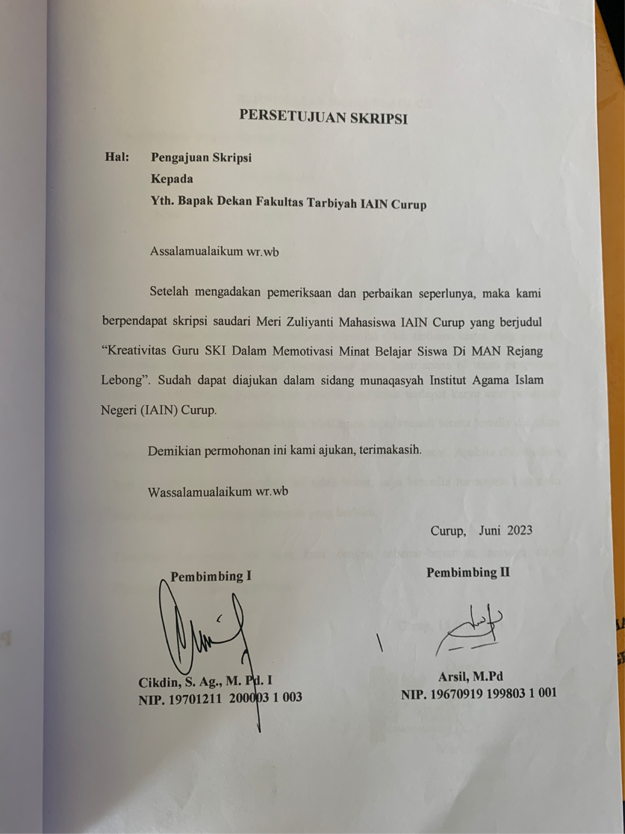

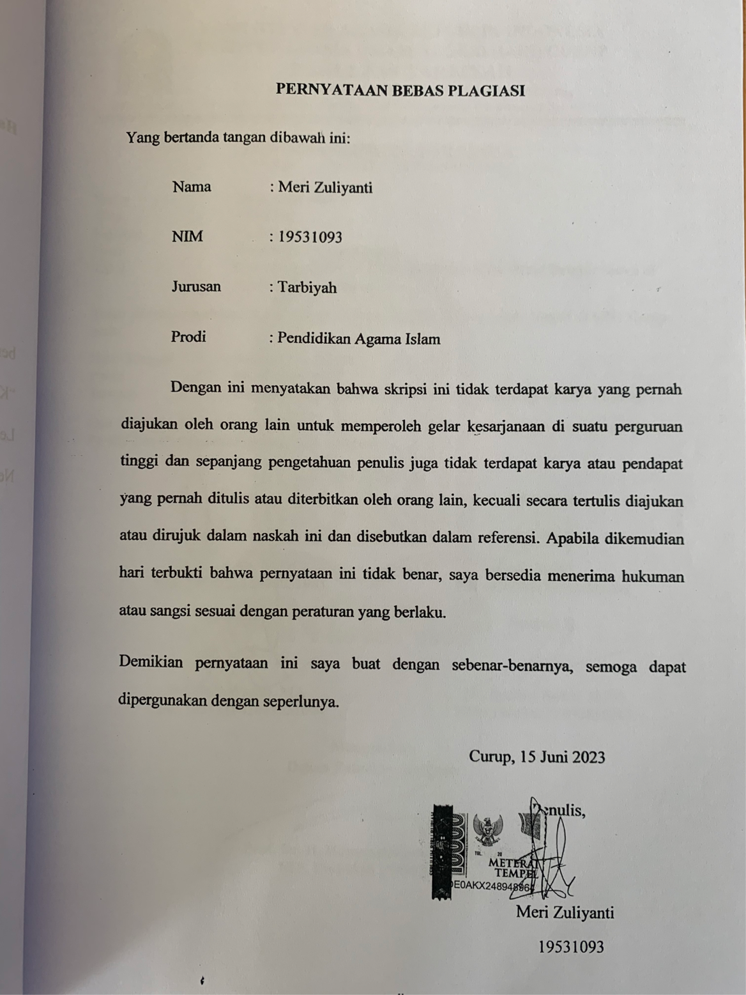

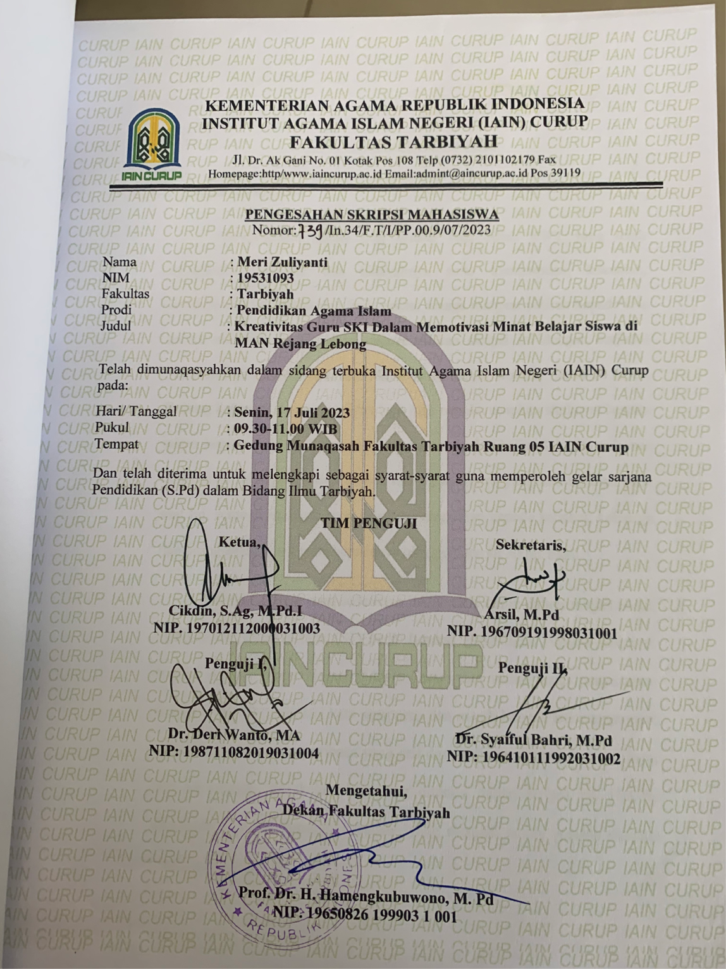

MOTTO

Segala yang terjadi dalam hidup adalah atas kehendak dan ketetapan-Nya, maka jangan pernah lari dari kata SYUKUR dan IKHLAS

“dan hanya kepada Tuhanmulah hendaknya kamu berharap”

Allah adalah sebaik-baiknya tempat kembali dan berharap
-Meri Zuliyanti

PERSEMBAHAN
Ahamdulillah kupanjatkan puji syukur kepada Allah Swt yang telah memberikan kesehatan kepadaku dalam menjalankan aktivitas didunia perkuliahan selama 4 tahun dan tiada hentinya juga saya bersyukur kepada Allah Swt karena telah memberikan kemudahan saya untuk menyelesaikan Skripsi ini dan Skripsi ini ku persembahkan untuk orang yang saya cintai dan saya sayangi :
- Teruntuk kedua orang tua saya Bapak Ismawanto dan Ibu Rosidah yang selalu memberikan do’a untuk saya, yang telah berjuang untuk hidup saya, yang sudah banyak mengorbankan waktu, pikiran dan tenaga, yang telah mendukung dan memberikan dorongan serta semangat untuk saya.
- Teruntuk abangku Rizki Putra Novianda yang selalu memberi do’a semangat untuk menyelesaikan skripsi ini. Semoga kita sekeluarga sehat selalu, panjang umur, dan bahagia dunia akhirat.
- Untuk diri sendiri terima kasih sudah semangat, kuat, sehat dan bertahan selama ini dalam menyelesaikan pekuliahan dan skripsi ini, tetaplah semangat dan jangan menyerah, ingat ada orang tua dan keluarga yang harus dibanggakan, ini bukan akhir tapi ini hanya tahap menuju kehidupan yang sebenarnya. Pround of you!
- Teruntuk sahabatku Niken Yolanda Putri, Sulinda terima kasih atas motivasi, saran, semangat dan do’a kalian.
- Untuk teman-teman PPL serta semua rekan-rekan seperjuangan Keluarga Pendidikan Agama Islam 2019, terima kasih atas kebersamaan kita selama proses mencapai titik puncak akhir perkuliahan saat ini.
- Semua pihak yang telah membantu dalam menyelesaikan skripsi ini yang tidak dapat penulis sebutkan satu persatu.
- Almamater kebanggaanku IAIN CURUP.

KREATIVITAS GURU SKI DALAM MEMOTIVASI MINAT BELAJAR SISWA DI MAN REJANG LEBONG

ABSTRAK
Meri Zuliyanti
NIM. 19531093
Penelitian ini dilatar belakangi mengenai pentingnya kreativitas guru dalam mengajar. Dengan adanya kreativitas guru dapat memotivasi siswa untuk terus belajar dan berkembang, dengan adanya kreativitas guru juga proses belajar mengajar menjadi tidak monoton, untuk menghindari kejenuhan siswa dalam belajar. Tujuan dari penelitian ini untuk mengetahui kreativitas guru SKI di MAN Rejang Lebong. Langkah-langkah yang dilakukan guru SKI dalam memotivasi minat belajar siswa. Kendala-kendala yang dihadapi guru SKI dalam memotivasi minat belajar siswa.
Metode yang digunakan dalam penelitian ini adalah Deskriptif Kualitatif. Yang menggambarkan suatu keadaan atau peristiwa yang terjadi dilapangan. Subjek dalam penelitian ini adalah guru SKI dan siswa kelas XI IPA. Jenis data yang digunakan penulis ialah menggunakan data primer dan sekunder. Kemudian dalam mengumpulkan data, penulis menggunakan teknik observasi, wawancara dan dokumentasi. Teknik analisis data yang digunakan penulis ialah reduksi data, penyajian data, penarikan kesimpulan/verivikasi.
Hasil penelitian yang diperoleh dapat disimpulkan bahwa, pertama kreativitas guru ski dalam memotivasi minat belajar siswa menggunakan metode mind mapping atau peta konsep diselingi dengan bercerita ditengah-tengah proses pembelajaran, kreativitas digunakan untuk menghindari siswa dari kejenuhan dalam belajar agar tidak monoton. Kedua, langkah-langkah yang dilakukan guru ski dalam memotivasi minat belajar siswa dengan memberikan contoh permasalahan yang harus dipecahkan oleh siswa, memancing siswa dengan pertanyaan-pertanyaan yang dapat mengembangkan berfikir siswa, bermain peran dan memunculkan cerita-cerita yang menarik. Kreativitas guru SKI dalam proses pengembangan terbukti dengan masih adanya kendala-kendala yang dihadapi dalam memotivasi minat belajar siswa, dapat dilihat dari masih ada siswa yang malas membaca, siswa yang diam atau tidak aktif, siswa yang masih kurang focus dan siswa yang menganggap peta konsep itu sulit.

Kata Kunci: Kreativitas Guru SKI, Memotivasi Minat Belajar Siswa

DAFTAR ISI
HALAMAN JUDUL
HALAMAN PERSETUJUAN i
LEMBAR BEBAS PLAGIASI ii
HALAMAN PENGESAHAN iii
KATA PENGANTAR iv
MOTTO vi
PERSEMBAHAN vii
ABSTRAK ix
DAFTAR ISI x
DAFTAR TABEL DAN BAGAN……………………………………………….xiv
DAFTAR GAMBAR xv
BAB I PENDAHULUAN
- Latar Belakang 1
- Fokus Penelitian 5
- Pertanyaan Penelitian 5
- Tujuan Penelitian 5
- Manfaat Penelitian 6

BAB II LANDASAN TEORI
- Kreativitas 7
- Pengertian Kreativitas 7
- Kreativitas Menurut Para Ahli 8
- Bentuk-bentuk Kreativitas 9
- Faktor-faktor Yang Mempengaruhi Kreativitas 11
- Ciri-ciri Orang Yang Kreatif 11
- Metode Kreativitas 12
- Guru 15
- Pengertian Guru 15
- Pengertian Guru Menurut Para Ahli 18
- Kedudukan dan Peran Guru 19
- Karakteristik Guru 20
- Ciri-ciri Guru Yang Kreatif 21
- Sejarah Kebudayaan Islam (SKI) 23
- Pengertian Sejarah 23
- Pengertian Kebudayaan 24
- Pengertian Islam 25
- Pengertian Sejarah Kebudayaan Islam 26
- Motivasi Minat Belajar 26
- Pengertian Motivasi 26
- Kendala Guru Dalam Memotivasi 27
- Langkah-langkah Guru Dalam Memotivasi Belajar Siswa 28
- Minat Belajar 29
- Pengertian Minat Belajar 29
- Faktor-faktor Yang Mempengaruhi Minat Belajar 30
- Ciri-ciri Orang Yang Memiliki Minat Belajar 32
- Kajian Relevan 32
BAB III METODE PENELITIAN
- Jenis dan Pendekatan Penelitian 34
- Subjek Penelitian 35
- Jenis Data dan Sumber Data 36
- Teknik Pengumpulan Data 37
- Teknik Analisis Data 39
- Teknik Analisis Keabsahan Data 42
BAB IV HASIL PENELITIAN DAN PEMBAHASAN
- Gambaran Umum dan Latar Belakang 46
- Identitas MAN Rejang Lebong 46
- Sejarah MAN Rejang Lebong 47
- Letak Geografis MAN Rejang Lebong 49
- Visi dan Misi MAN Rejang Lebong 49
- Gambaran Umum Proses Belajar di MAN Rejang Lebong 52
- Hasil Penelitian 53
- Kreativitas Guru SKI Dalam Memotivasi Minat Belajar Siswa 53
- Langkah-langkah Yang Dilakukan Guru Dalam Memotivasi Minat Belajar Siswa 68
- Kendala-kendala Yang Dihadapi Guru Dalam Memotivasi Minat Belajar Siswa 71
- Pembahasan 75
- Kreativitas Guru SKI Dalam Memotivasi Minat Belajar Siswa 75
- Langkah-langkah Yang Dilakukan Guru Dalam Memotivasi Minat Belajar Siswa 78
- Kendala-kendala Yang Dihadapi Guru Dalam Memotivasi Minat Belajar Siswa 79
BAB V PENUTUP
- Kesimpulan 82
- Saran 83
DAFTAR PUSTAKA 84
LAMPIRAN 88

DAFTAR TABEL DAN BAGAN
Tabel 4.1 Data Siswa MAN Rejang Lebong………………………………………xiv
Tabel 4.2 Data Guru MAN Rejang Lebong……………………………………….xiv

DAFTAR GAMBAR
Gambar 4.1 Guru Menjelaskan dan Siswa Memperhatikan xv
Gambar 4.2 Guru Menggambar Peta Konsep Untuk Menjelaskan Materi xv
Gambar 4.3 Siswa Memperhatikan Penjelasan Guru xv
Gambar 4.4 Guru Mulai Menjelaskan Materi Kepada Siswa Dimulai Dengan Membuat Judul Besar Materi Pembelajaran xv
Gambar 4.5 Peta Konsep Yang Digunakan Guru Dalam Mengajar xv
Gambar 4.6 Format Rpp Ski Kelas XI xv

BAB I
PENDAHULUAN
- Latar Belakang
Sejak manusia dilahirkan kedunia, Allah telah membekali dengan intelek secara rasional, seseorang berpikir sampai mereka menerima informasi yang terus menumpuk dari waktu ke waktu. Dalam proses pendidikan guru berperan sangat penting bagi peserta didik. Guru sebagai orang yang menstransfer, memotivasi, mengajarakan, mendidik dan menjadi percontohan untuk peserta didik. Tidak hanya mengajar saja, kreativitas guru juga sangatlah penting demi kelangsungan proses belajar mengajar yang baik. Setiap individu memiliki beragam kemampuan yang berbeda. Bercermin dari keragaman kemampuan yang berbeda itu, perlu dilakukan berbagai cara dalam mengembangkan kemampuan tersebut. Salah satu kemampuan individu adalah kreativitas.
Kreativitas guru dalam proses pendidikan dan pembelajaran dimana gurulah yang memegang kendali pada proses belajar mengajar, guru harus bersikap baik, terdidik agar dapat menjadi percontohan bagi anak muridnya, guru juga harus mengikuti norma-norma agama untuk mendidik anak supaya berkembang dengan agama dan ilmu pengetahuan yang baik. Kreativitas guru juga menjadi hal yang harus dikuasai oleh semua guru, guru yang kreatif akan menciptakan ruang belajar yag menyenangkan dan tidak membosankan, jika
ruang belajar yang monoton maka anak akan midah bosan selama proses pembelajaran,
Kreativitas merupakan suatu kemampuan yang penting untuk dikembangkan, di berbagai elemen pendidikan. Dalam hal ini, para pendidik memegang peranan yang penting untuk mengembangkan kemampuan tersebut. Kreativitas sangat penting dikembangkan karena kreativitas memiliki pengaruh yang besar dan memberi andil dalam kehidupan seseorang. Misalnya, dalam prestasi akademik kreativitas merupakan suatu kemampuan yang tidak dibawa sejak lahir, namun dapat dipelajari dan dikembangkan sehingga kemampuan ini dapat dikembangkan.

Kreativitas mengajar merupakan kemampuan yang harus dimiliki oleh setiap guru, dimana kreativitas ini memegang peranan yang sangat penting, kreativitas guru berpengaruh pada kualitas belajar peserta didik. Guru yang kreatif serta memunculkan modifikasi-modifikasi dalam setiap pelajarannya akan membuat suasana kelas menjadi lebih menyenangkan karena anak cenderung menyukai hal baru.kreativitas pada dasarnya telah ada dalam diri manusia sejak mereka dilahirkan, tidak terbatas pada golongan tertentu. Jadi kreativitas guru sangatlah penting dalam proses pembelajaran, terlebih untuk beberapa anak yang mudah bosan dalam proses pembelajaran. Tentunya mereka membutuhkan guru yang kreatif supaya ilmu yang diberikan dapat dipahami.
Guru harus bertanggungjawab terhadap apa yang ia ajarkan, agar peserta didik mampu memahami dengan baik materi yang disampaikan,guru juga menjadi pokok percontohan yang akan dilihat oleh semua peserta didik,maka dari itu guru harus memiliki budi pekerti yang baik, pemahaman yang luas dan tidak melanggar norma-norma agama maupun norma-norma lainnya.
“Kreativitas guru adalah satu pendorong motivasi belajar. Guru kreatif dapat mengembangkan kemampuannya, ide-ide baru dan cara-cara baru dalam mengajar. Untuk mendorong kreativitas, perlu ada upaya guru yang harus dilakukan. Kreativitas guru dapat berupa kreativitas dalam manajemen kelas dan penggunaan media pembelajaran. Cara untuk memunculkan motivasi yang dapat dilakukan guru antara lain membuat mind mapping atau peta konsep dalam menjelaskan pelajaran dan lain sebagainya.”

Seperti halnya pelajaran Sejarah Kebudayaan Islam (SKI), untuk menghindari peserta didik dari kejenuhan belajar maka guru membuat kreativitas dan modifikasi-modifikasi belajar seperti salah satunya belajar dengan menggunakan metode mad mapping. SKI merupakan salah satu pelajara yang ada dan wajib diikuti oleh semua siswa di MAN Rejang Lebong. Mata pelajaran SKI bertujuan untuk memberikan pengetahuan tentang sejarah dan kebudayaan islam kepada siswa agar memberikan konsep yang objektif dan sistematis dalam perspektif sejarah.
Metode pembelajaran yang baik dapat memunculkan kualitas belajar yang baik. Untuk mengatasi kejenuhan saat belajar guru harus memberikan metode belajar yang memadai agar peserta didik dapat memahami pelajaran apa yang sedang dibahas. Seperti misalnya pada pelajaran SKI menggunakan metode Mind Mapping. Mind Mapping atau pemetaan pikiran adalah metode yang digunakan untuk memaksimalkan potensi pikiran manusia dengan menggunakan otak kanan dan otak kirinya secara bebarengan.
Dari hasil observasi awal yang dilakukan peneliti di MAN Rejang Lebong pada tanggal 13 Februari 2023, ditemukan hasilnya berupa Ibu Azaria selaku guru SKI disekolah masih menggunakan metode Mind Mapping untuk kegiatan belajar mengajar SKI, dan siswa sangat antusias mendengarkan dan memahami penjelasannya. Pendekatan pembelajaran yang seperti ini menekankan siswa untuk menyimak, focus dan berfikir kritis tetapi pendekatan seperti ini juga membuat sebagian siswa kurang paham dengan penjelasan yang diberikan karena ada sebagian siswa yang tidak bisa focus dan berfikir kritis. Pada saat proses pembelajaran berlangsung, sudah mulai terlihat siswa yang fokus serta keterampilan berfikir kritis siswa, hal ini dibuktikan oleh sebagian siswa yang sudah bisa menjelaskan kembali apa yang disampaikan oleh guru serta siswa yang aktif menjawab pertanyaan yang diberikan guru ditengah proses pembelajaran. Tetapi tidak hanya cukup dengan itu dikarenakan masih ada sebagian siswa yang masih kurang aktif dalam proses pembelajaran maka guru SKI harus berupaya untuk mengembangkan kembali kreativitas guru dalam memotivasi minat belajar siswa.
Berdasarkan fenomena yang terjadi terhadap siswa di MAN Rejang Lebong. Untuk mengatasi kejenuhan belajar SKI pada siswa, guru membuat kreativitas untuk memotivasi minat belajar peserta didik. Berdasarkan fenomena tersebutlah, maka penulis ingin mendalami lebih jauh mengenai ”Kreativitas Guru SKI dalam Memotivasi Minat Belajar Siswa di MAN Rejang Lebong”
- Fokus Penelitian
Untuk mendapatkan gambaran yang jelas tentang arah penulisan skripsi ini, maka penulis menjelaskan terlebih dahulu fokus penelitian yang akan diuraikan dalam pembahasan. Adapun masalah yang peneliti angkat dalam penelitian ini adalah gambaran Kreativitas Guru SKI dalam Memotivasi Minat Belajar Siswa melalui metode Mind Mapping pada Kelas XI IPA di MAN Rejang Lebong. Kreativitas mengajar sendiri merupakan kemampuan yang harus dimiliki oleh setiap guru, karena itu peneliti tertarik untuk membuat bahasan masalah mengenai kreativitas guru SKI dalam memotivasi minat belajar siswa.
- Pertanyaan Penelitian
- Bagaimana kreativitas guru SKI dalam memotivasi minat belajar siswa di MAN Rejang Lebong?
- Bagaimana langkah-langkah guru SKI dalam memotivasi minat belajar siswa di MAN Rejang Lebong?
- Apa saja kendala-kendala yang dihadapi guru SKI dalam memotivasi minat belajar siswa di MAN Rejang Lebong?
- Tujuan Penelitian
Berdasarkan dari rumusan masalah diatas, maka tujuan dari penelitian ini adalah sebagai berikut:
- Untuk mengetahui bagaimana kreativitas guru SKI dalam memotivasi minat belajar siswa di MAN Rejang Lebong
- Untuk mengetahui bagaimana langkah-langkah guru SKI dalam memotivasi minat belajar siswa di MAN Rejang Lebong?
- Untuk mengetahui apa saja kendala-kendala yang dihadapi guru SKI dalam memotivasi minat belajar siswa di MAN Rejang Lebong?
- Manfaat Penelitian
- Manfaat Teoritis
Penelitian diharapkan dapat menambah wawasan dan ilmu pengetahuan pengalaman tentang kreativitas guru SKI dalam memotivasi minat belajar siswa serta dapat digunakan sebagai bahan pertimbangan atau bahan acuan bagi peneliti sehenis yang mungkin akan dilakukan pada masa yang akan datang.
- Manfaat Praktis
- Bagi Peneliti
Sebagai bentuk pembelajaran dan pengamatan secara langsung untuk mengetahui bagaimana kreativitas guru SKI dalam memotivasi minat belajar peserta didik.
- Bagi Guru
Sebagai memotivasi minat belajar peserta didik.
- Bagi Peserta Didik
Penelitian ini sangat bermanfaat bagi peserta didik terutama dalam hal memotivasi minat belajar.

BAB II
LANDASAN TEORI
- Kreativitas
- Pengertian Kreativitas
Kreativitas merupakan suatu tuntutan pendidikan dan kehidupan yang sangat penting pada saat ini. Kreativitas akan menghasilkan berbagai inovasi dan perkembangan baru dalam suatu kehiduapan. Individu dan organisasi yang kreatif akan selalu dibutuhkan oleh lingkungannya karena mereka dapat mampu memenuhi kebutuhan lingkungan yang terus berubah dan mampu untuk bertahan dalam kompetisi global yang dinamis dan ketat.
Kreativitas merupakan suatu pontensi yang ada dalam diri manusia sebagai perwujudan dirinya (aktualilsasi diri).semakin di asa, kreativitas tersebut akan semakin meningkat. Kreativitas dapat di kenali dan di tingkatkan melalui pendidikan yamg tepat dalam hal pengajaran pendidikan merupakan objek kretivitas bagi perserta didiknya dan sebaliknya.tidak hanya terbatas pada hal tersebut kreativitas bisa muncul dari mana saja, kapan saja dan oleh siapa saja.
Kreativitas merupakan suatu kajian yang yang menimbulkan berbagai perbedaan pandangan dan dapat disimpulkan bahwa kreativitas guru adalah kemampuan seseorang untuk menciptakan sesuatu yang baru yang berguna dan dapat dimengerti.

Kreativitas mengajar adalah kemampuan guru untuk terus mengembangkan materi pelajaran dan mampu menciptakan pembelajaran yang menarik, tenang dan juga dapat memodifikasi pembelajaran. “Kreativitas dalam pembelajaran juga merupakan hal yang sangat penting dan untuk itu menuntut guru untuk mendemonstrasikan dan menunjukkan proses kreatifnya. Salah satu alternative yang dapat dilakukan sekolah adalah dengan menciptakan pembelajaran yang efektif, efisien dan kreatif.”
Kreativitas adalah kemampuan seseorang yang dihasilkan melalui suatu karya maupun yang baru, maupun hasil dari karya yang sudah ada. Sehingga mampu menciptakan karya yang baru dan berkualitas.
- Kreativitas Menurut Para Ahli
- Menurut Guilford menyatakan bahwa kreativitas mengacu pada kemampuan yang dimiliki seorang kreatif.
- Menurut NACCE (National Komite Penasihat Kreatif dan Pendidikan Budaya), kreativitas adalah aktivitas imaginative yang menghasilkan hasil yang baru dan layak.
- Menurut Munandar, kreativitas adalah hasil interaksi antara individu dan lingkungan, kemampuan untuk membuat kombinasi baru, berdasarkan data, informasi yang sudah ada atau dikenal sebelumnya, yaitu semua pengalaman dan pengetahuan yang telah diperoleh seseorang selama hidup baik itu dilingkungan sekolah, keluarga maupun dilingkungan masyarakat.
- Menurut Rut Supriyadi, kreativitas adalah kemampuan seeorang untuk melahirkan sesuatu yang baru,baik berupa gagasan maupun karya nyata, yang relative berbeda dengan apa yang telah ada sebelumnya.
- “Menurut Endang Rini Sukamti, kreativitas adalah kemampuan untuk menciptakan sesuatu yang baru atau suatu kombinasi baru berdasarkan unsur-unsur yang telah ada sebelumnya menjadi sesuatu yang bermakna atau bermanfaat.”
Berdasarkan pendapat-pendapat para ahli dapat disimpulkan bahwa kreativitas merupakan kemampuan untuk menemukan atau menciptakan gagasan, ide-ide atau pokok pikiran yang sifatnya baru yang dapat memberikan pemecahan masalah terhadap permasalahan yang dihadapi.
- Bentuk-bentuk Kreativitas
Kreativitas memiliki ciri-ciri sebagai berikut:
- Kelancaran berpikir (Fluency of thinking)
Kelancaran berpikir (Fluency of thinking), yaitu kemampuan untuk mencetuskan banyak gagasan jawaban dan penyelesaian masalah, memberikan banyak cara untuk melakukan berbagai hal dan selalu memberikan lebih dari satu jawaban. Dalam kelancaran berpikir ini, yang ditekankan adalah kuantitas bukan kualitas.
- Keluwesan berpikir (fleksibility)
Keluwesan berpikir (fleksibility),yaitu kemampuan untuk memproduksi sejumlah ide, jawaban-jawaban atau pertanyaan-pertanyaan yang bervariasi, dapat melihat suatu masalah dari sudut pandang yanag berbeda-beda, serta mampu menggunakan bermacam-macam pendekatan atau cara pemikiran. Orang yang kreatif adalah orang yang luwes dalam berfikir.
- Elaborasi (elaboration)
Elaborasi (elaboration), yaitu kemampuan untuk memperkaya dan mengembangkan suatu gagasan atau produk dan mampu menambahkan atau memperinci detail-detail dari suatu objek gagasan atau situasi sedemikian sehingga menjadi lebih menarik.
- Originalitas (originality/keaslian)
Originalitas (originality/keaslian), yaitu kemampuan untuk melahirkan gagasan yang baru dan unik, memikirkan caya yang tidak lazim untuk mengungkapkan diri dan kemampuan untuk membuat kombinasi-koombinasi yang tidak lazim dari bagian-bagian atau unsur-unsur.

- Faktor-faktor Yang Mempengaruhi Kreativitas
Lukman menjelaskan bahwa faktor yang mempengaruhi kreativitas terbagi menjadi dua, yaitu faktor internal dan eksternal.
Faktor internal adalah faktor yang timbul dalam diri seseorang, antara lain
- Kemampuan untuk terbuka terhadap pengalaman di sekitar Anda tanpa mengecualikan orang lain.
- Kemampuan untuk mengevaluasi apa yang telah dibuat.
- Kemampuan menggunakan elemen dan konsep yang ada.
- Anda memiliki kepribadian yang tegas, percaya diri, dan memiliki kebebasan untuk mengekspresikan diri.
Faktor eksternal adalah faktor yang berasal dari lingkungan, yaitu:
- Lingkungan budaya yang aman.
- Lingkungan yang menjaga kebebasan psikologis untuk
5. Ciri-ciri Orang Yang Kreatif
a. Senang berimajinasi/menghayal
Orang yang kreatif cenderung memikirkan atau berimajinasi tentang sesuatu yang akan ia buat.
- Suka dengan tantangan
Orang yang kreatif adalah orang yang menyukai tantangan dimana ia selalu merasa tertantang atau selalu merasa tidak puas dan selalu ingin mencoba lagi suatu hal yang tentunya akan membuat dirinya menemukan dan menciptakan banyak hal-hal baru.
- Mudah beradaptasi
Orang yang kreatif akan mudah beradaptasi dengan lingkungan barunya, orang yang kreatif tidak akan kesulitan dalam bersosialisasi.
- Memiliki rasa ingin tahu
Orang yang kreatif adalah orang yang memiliki rasa ingin tahu yang besar dimana ketika ia tidak mengetahui sesuatu ia akan bertanya kepada siapapun dan akan berusaha mencari informasi dari berbagai sumber.
- Mudah bosan
Orang yang kreatif cenderung mudah bosan sehingga orang-orang yang kreatif selalu berusaha mengeksplor diri dengan mencoba hal-hal baru atau menciptakan inovasi baru untuk mengusir kebosanannya.
- Metode Kreativitas
- Metode Mind Mapping
Mind Mapping adalah metode yang mempelajari konsep yang ditemukan oleh Tony Buzan seorang kepala Brain Foundation. Konsep ini didasarkan pada cara kerja otak kita menyimpan informasi atau dapat disebut sebuah teknik pencatatan yang didasarkan pada riset tentang cara otak yang sebenarnya.
Menurut Buzan Mind Mapping merupakan cara yang paling mudah untuk memasukkan informasi ke dalam otak dan mengambil informasi dari otak. Cara ini adalah cara yang paling kreatif dan efektif dalam membuat catatan sehingga dapat dikatakan mind mapping benar-benar memetakan pikiran orang yang membuatnya.
Tony Buzan dalam menerangkan bahwa mind mapping (peta pikiran) merupakan suatu metode pembelajaran yang sangat baik digunakan oleh guru untuk meningkatkan daya hafal peserta didik dan pemahaman konsep peserta didik yang kuat, peserta didik juga dapat meningkatkan daya kreatifitas melalui kebebasan berimajinasi.
Langkah-langkah mind mapping diantaranya, yaitu:
- Mencatat hasil dari menyimak poin-poin atau kata kunci
- Menunjukkan jaringan-jaringan dan relasi antara berbagai poin atau gagasan
- Merencanakan tahap-tahap awal pemetaan gagasan
- Menyusun gagasan informasi dengan membuatnya bisa diakses satu lembar saja
- Mereview pelajaran untuk mempersiapkan tes atau ujian.
- Metode Diskusi
Metode diskusi adalah suatu cara penyajian bahan pelajaran dimana guru memberikan kesempatan kepada siswa atau kelompok siswa untuk mengadakan perbincangan ilmiah guna mengumpulkan pendapat dan mmebuat kesimpulan.
Metode diskusi adalah suatu cara penyajian bahan pelajaran dimana guru memberi kesempatan kepada para siswa (kelompok-kelompok siswa) untuk mengadakan perbincangan untuk mengumpulkan pendapat dan membuat kesimpulan. Adapun tujuan penggunaan metodediskusi dalam proses belajar mengajar yaitu:
- Melatih siswa untuk mengutarakan pendapatdi depan umum.
- Mengajak siswa untuk berfikir kritis dalammenyelesaikan suatu masalah bersama ataupemecahan masalah secara demokratis.
- Melibatkan siswa untuk menentukan alternatifjawaban yang tepat atau adanya partisipasipeserta didik
- Memberikan kesempatan kepada siswa untuk menyumbangkan ide nya.
- Metode Bercerita
Metode cerita adalah proses menuturkan atau menyampaikan cerita secara lisan kepada anak didik sehinggan dengan cerita tersebut dapat disampaikan pesan-pesan yang baik. Hubungannya dengan mata pelajaran sejarah kebudayaan islam ialah metode cerita merupakan salah satu metode yang dapat digunakan untuk menyampaiakan pesan sesuai dengan ketetapan agama Islam, kelak dimana peserta didik dapat memahami dan mengamalkan ajaran yang termuat di dalam pelajaran sejarah kebudayaan Islam sesuai dengan apa yang diceritakan sehingga mampu menjadikannya sebagai pandangan hidup dan menjadi pedoman hidup peserta didik. Melalui metode cerita yang digunakan dalam proses pembelajaran sejarah kebudayaan islam mampu mengantarkan peserta didik mampu memahami makna yang terkandung dalam sejarah.
Metode bercerita adalah suatu pembelajaran yang disampaikan dengan bercerita. Dalam kegiatan becerita terdapat interaksi antara bacaan dalam buku dan menciptakan interaksi antara orang (pencerita) dengan siswa. Metode bercerita yaitu cara pembelajaran menyampaikan peristiwa, pengetahuan, perasaan, ide atau kejadian melalui kata, gambar,atau suara yang dilakukan dengan improvisasi untuk memperindah jalan cerita dan dapat menghibur siswa.
- Guru
- Pengertian Guru
Menurut Nini Subini Guru dalam Kamus Besar Bahasa Indonesia (KBBI) adalah pengajar suatu ilmu. Sedangkan dalam Bahasa Indonesia, guru lebih merujuk pada tugas utamanya yaitu mendidik, mengajar, membimbing, mengajarkan, melatih, menilai dan mengevaluasi peserta didik. Secara umum, guru adalah pendidik dan pengajar pada pendidikan, mulai dari tingkat Pendidikan Anak Usia Dini (PAUD), Pendidikan Dasar (SD), hingga menengah.
Guru adalah orang yang bertugas menstrasfer ilmu yang ia dapat, mengajarkan, membimbing serta memberi contoh melalui norma-norma yang telah didapatkan kepada peserta didik. Tidak hanya itu guru juga memiliki tanggungjawab yang sangat besar untuk kelangsungan belajar mengajar peserta didik, dimana guru lah yang memegang kendali seutuhnya pasa saat proses belajar mengajar berlangsung. Guru juga juga dituntut untuk memiliki kreativitas untuk mengupgrade setiap pembelajaran yang akan diajarkan supaya peserta didik tidak jenuh serta mudah mengerti tentang materi pembelajaran. tidak hanya sampai disana, guru juga dituntut untuk memiliki norma-norma dalam ranah belajar mengajar, norma sosial, guru dituntut untuk dapat bersosialisasi baik dilingkungan sekolah baik kepada sesama guru, peserta didik maupun masyarakat lingkungan sekolah. Guru juga harus memiliki norma agama yang baik berpegang teguh pada agama yang kuat dapat menjadi tolak ukur untuk menjadi pendidik yang baik.
Menurut Undang-Undang No. 14 tahun 2005, pasal 1, butir 1 tentang guru dan dosen. “Yang disebut dengan guru adalah pendidik professional dengan tugas utama mendidik, mengajar, membimbing, mengarahkan, melatih, menilai dan mengevaluasi peserta didik pada pendidikan anak usia dini jalur pendidikan formal, pendidikan dasar dan pendidikan menengah.
Dalam kamus besar bahasa Indonesia, guru adalah “orang yang tugasnya mengajar”, ​​dalam bahasa Inggris “lecher” artinya guru, dan dalam bahasa Arab merujuk pada istilah “orang yang tahu”, “orang yang mengajar”,“orang yang memberi pelajaran”. Berdasarkan pengertian diatas dapat dipahami bahwa pendidik dalam perspektif Pendidikan Islam ialah orang yang bertanggungjawab terhadap upaya perkembangan jasmani dan rohani peserta didik agar dia mampu menunaikan tugas-tugas kemanusiaannya (baik sebagai khalifah fi al-ardh maupun khalifah fi’abd) sesuai dengan nilai-nilai ajaran agama Islam.
Guru merupakan sosok yang begitu dihormati karena memiliki peran yang sangat besar terhadap keberhasilan pembelajaran di sekolah. guru sangat berperan dalam mencapai perkembangan peserta didik untuk mencapai kemampuan optimalnya. Guu adalah semua orang yang memiliki wewenang serta mempunyai tanggung jawab untuk membimbing serta membina peserta didik. Guru adalah pendidik profesional yang memiliki kemampuan dan keahlian khusus dalam bidang keguruan sehingga guru mampu melaksanakan tugas-tugas dan fungsinya dengan maksimal, maka guru menjadi orang yang terdidik dan terlatih dengan baik, serta memiliki pengalaman yang baik pada bidangnya. Guru sebagai pendidik yang mempunyai citra yang baik di masyarakat apabila dapat menunjukkan kepada masyarakat bahwa guru layak menjadi panutan atau teladan masyarakat. Dalam bersikap, guru harus selalu mengadakan pembaruan sesuai dengan tuntutan tugasnya.
Guru adalah orang yang mengajar, membimbing, mengarahkan, menilai dan mengevaluasi peserta didik serta mendidik murid di dalam kelas maupun di luar kelas, tak hanya itu guru juga menjadi tauladan bagi peserta didiknya dalam ranah sekolah. karena guru itu menjadi percontohan bagi anak didik maka dari itu guru dituntut untuk berperilaku baik, bermoral sesuai dengan norma agama, sosial, budaya dan kemasyarakatan dengan baik.
- Pengertian Guru Menurut Para Ahli
- Menurut Suparlan
Guru dapat diartikan sebagai orang yang tugasnya terkait dengan upaya mencerdaskan kehidupan bangsa dalam semua aspeknya, baik spiritual dan emosional, intelektual, fisikal, maupun aspek lainnya. Namun Suparlan juga menambahkan bahwa secara legal formal, guru adalah seseorang yang memperoleh surat keputusan (SK), baik dari pemerintah maupun pihak swasta untuk mengajar.
Guru adalah orang yang tugasnya mencerdaskan anak-anak bangsa penerus masa depan sesuai dengan sk yang diberikan kepada guru.
- Menurut Imran
Guru adalah jabatan atau profesi yang memerlukan keahliam khusus dalam segla tugas utamanya seperti mendidik, mengajar dan mengevaluasi siswa pda pendidikan anak usia dini jalur pendidikan formal, pemndidikan dasar dan menengah.

- Menurut Nawawi
Guru adalah orang dewasa yang karena peranannya berkewajiban memberikan pendidikan kepada anak didik.
- Menurut Djamarah
Guru adalah seseorang yang memberikan ilmu pengetahuan kepada anak didik atau tenaga profesional yang dapat menjadikan murid-muridnya untuk merencanakan, menganalisis dan menyimpulkan masalah yang dihadapi.
- Menurut Djamarah dan Zain
Guru adalah seseorang yang berpengalaman dalam bidang profesinya, dengan keilmuan yang dimilikinya guru dapat menjadikan anak didik menjadi orang yang cerdas.
- Kedudukan dan Peran Guru
“Menurut Rochman dan Gunawan guru adalah mereka yang bekerja disekolah atau madrasah yang mengajar, membimbing, mendidik, menstarsfer ilmu kepada peserta didik agar memiliki keterampilan dan kemampuan untuk maju ke jenjang pendidikan berikutnya .” Guru mempunyai kedudukan sebagai tenaga professional dalam melaksanakan system pendidikan nasional dalam upaya mencapai pendidikan yaitu berkembangnya potensi peserta didik agar menjadi manusia yang beriman, bertaqwa, berilmu, kreatif, mandiri, optimis, berbudi pekerti luhur, dan tanggungjawab.

- Karakteristik Guru
Karakteristik Guru berdasarkan Q.S. Ar-Rahman Ayat 1-4

“(Tuhan) yang Maha pemurah, Yang telah mengajarkan Al Quran, Dia menciptakan manusia, Mengajarnya pandai berbicara, Berjiwa Rahman (Pengasih dan Penyayang)”
Seorang guru hendaknya berjiwa pengasih dan penyayang terhadap murid atau peserta didik.
- Berjiwa Ikhlas dalam Mendidik Murid
Seorang guru juga perlu memiliki jiwa ikhlas dalam berjuang mengajarkan ilmu kepada muridnya.
- Berilmu’ (‘Aalim)
Seorang guru dalam menjalankan tugas mengajarnya juga dituntut untuk berilmu, yaitu aktif mendalami ilmu sebagai kebutuhan ketika hendak mengajarkan materi.
- Senang memberi nasehat atau mengingatkan murid
Pada dasarnya seorang murid itu juga manusia yang tidak lepas dari kesalahan, kelalaian dan lupa. Maka dari itu guru harus memiliki sifat senang menasehati atau mengingatkan.
- Seorang Designer Of Instruction (Perancang Pengajaran)
Guru dalam membuat dan menyusun Rencana Pelaksanaan Pembelajaran (RPP). Rencana pelaksanaan pembelajaran ini merupakan rencana pembelajaran atau skenario pembelajaran untuk kegiatan belajar mengajar di kelas di kelas.
- Ciri-ciri Guru Yang Kreatif
- Fleksibel
Dibutuhkan guru yang tidak kaku, luwes dan dapat memahami kondisi anak didik.
- Optimis
Keyakinan yang tinggi akan kemampuan pribadi dan keyakinan akan perubahan anak didik kea rah yang lebih baik melalui interaksi guru dan murid.
- Respek
Rasa hormat yang dirumbuhkan didepan anak didik akan memacu untuk lebih cepat tidak sekedar memahami pelajaran.
- Cekatan
Anak-anak berkarakter dinamis, aktif, kreatif dan penuh inspiratif, kondisi ini perlu diimbangi oleh guru sebagai pengajar sehingga mampu bertindak sesuai kondisi.
- Humoris
Sikap humoris dituntut untuk dimiliki oleh seorang pengajar, karena pada umumnya anak-anak suka sekali dengan proses belajar yang menyenangkan.
- Inspiratif
Guru harus mengemukakan banyak ide dari hal baru yang positif diluar kurikulum. Ia dapat membuat anak didik terinspirasi untuk menemukan hal-hal baru dan lebih memahami informasi-informasi pengetahuan yang disampaikan.
- Lembut
Pengaruh kesabaran dan kelembutan dan rasa kasih sayang akan lebih efektif dalam proses belajar mengajar.

- Responsif
Guru dituntut untuk memiliki sikap responsive antara lain cepat tanggap terhadap perubahan-perubahan yang terjadi, baik pada anak didik, budaya, social maupun ilmu pengetahuan teknologi.
- Sejarah Kebudayaan Islam (SKI)
- Pengertian Sejarah
Sejarah, hikayat, riwayat atau tambo dalam bahasa Indonesia dapat diartikan sebagai kejadian dan peristiwa yang benar-benar terjadi pada masa lampau atau asal-usul (keturunan) silsilah, terutama bagi raja-raja yang memerintah. Secara harfiah kata sejarah berasal dari kata bahasa Arab “sajaratun” yang artinya pohon. Dalam bahasa Arab sendiri sejarah disebut tarikh. Dalam bahasa Yunani “historia” yang berarti ilmu atau orang pandai. Kemudian dalam Bahasa Inggris menjadi history yang berarti masa lalu manusia. Kata lain yang mendekati acuan tersebut adalah Geschichte yang berarti sudah terjadi. Dalam istilah bahasa Eropa, asal muasal istilah sejarah yang dipakai dalam literatur bahasa Indonesia itu terdapat beberapa variasi, meskipun begitu banyak yang mengaku bahwa istilah sejarah berasal-muasal dalam bahasa Yunani yaitu historia, dalam bahasa Prancis dikenal dengan “historie”, bahasa Italia “storia”, bahasa Jerman “geschichte” yang berarti yang terjadi dn bahasa Belanda dikenal dengan “geschiedenis”.
Sejarah yaitu kejadan atau peristiwa yang benar-benar terjadi pada masa lalu atau lampau, peristiwa yang benar-benar terjadi dan dapat dijadikan ibrah atau pelajaran, juga bisa dijadikan sebagai kenangan untuk diingat dan diabadikan.
Pengertian sejarah menurut para Ahli, yaitu:
- Menurut Moh Yamin, sejarah adalah ilmu pengetahuan yang disusun atas hasil penyelidikan beberapa peristiwa yang dapat dibuktikan dengan kenyataan.
- Menurut R. Moh Ali, sejarah yaitu ilmu yang menyelidiki perkembangan peristiwa dan kejadian-kejadian di masa lampau.
- Pengertian Kebudayaan
Menurut Drs. Mazzia Luth Kebudayaan berasal dari Bahasa Sansekerta yaitu “Buddhayah” yang berarti budi atau akal. Dalam bahasa Inggris “Culture”, berasal dari kata Latin cul tura sebagai kata benda dan sebagai kata kerja adalah colere dan colo. Kata tersebut mempunyai arti mengolah tanah atau bercocok tanam atau bertani. Dari situ kemudian berkembang artinya sebagai segala daya upaya manusia untuk mengolah tanah dan mengubah wajah alam.
Jadi, kebudayaan ialah cara hidup dan berkembang manusia yang diwariskan oleh leluhur untuk generasi kedepannya mencakup beberapa aspek yaitu cara bertingkah laku, norma dan budi pekerti yang baik dan lain sebagainya.
- Pengertian Islam
Islam berasal dari kata “aslama-yaslimu-islaman” yang berarti patuh dan aman. Islam berarti penyerahan total kepada Allah SWT. Islam berarti tunduk dan mengikuti ajaran Islam. Islam adalah agama yang dibawah oleh Nabi Muhammad SAW. agar umat manusia dapat hidup bahagia di dunia dan di akhirat.
Islam adalah agama yang diturunkan oleh Allah Swt. melalui Nabi Muhammad saw dengan perantara Malaikat Jibril sebagai suatu bentuk pedoman, penerang atau petunjuk hidup umat manusia terlebih umat Islam, agama Islam adalah agama yang harus dipercaya oleh umat manusia, karna didalam agama Islam terdapat banyak ajaran yang bisa menjadi pedoman hidup manusia, seperti; Hadist, Akidah dan lain sebagainya yang tentunya sangat membantu menuntun manusia dengan kebenaran menuju Allah swt
- Pengertian Sejarah Kebudayan Islam
Dari penjelasan diatas dapat ditarik kesimpulan bahwa Sejarah Kebudayaan Islam adalah peristiwa atau kejadian masa lampau yang benar-benar terjadi atau ada pada masa lampau, catatan peristiwa yang terjadi dan dialami oleh umat Islam dimasa lampau baik berupa perkembangannya, kemajuannya maupun kemundurannya. Sejarah Kebudayaan Islam merupakan catatan perkembangan perjalanan hidup manusia muslim dari masa ke masa dalam beribadah, bermuamalah dan berakhlak serta dalam mengembangkan sistem kehidupan atau menyebarkan ajaran Islam yang dilandasi oleh akidah.
- Motivasi Minat Belajar
- Pengertian Motivasi
Menurut Harbeng Masni motivasi berasal dari kata motif yang dapat diartikan sebagai daya penggerak yang ada di dalam diri seseorang untuk melakukan aktivitas-aktivitas tertentu demi tercapainya suatu tujuan. Motivasi merupakan suatu hal yang mendorong timbulnya suatu perbuatan,mengarahkan perbuatan pada pencapaian tujuan yang dikehendaki dan menentukan cepat atau lambatnya suatu perbuatan itu.
Motivasi adalah aktivitas seseorang yang menjadi acuan atau alasan seseorang untuk melakukan sesuatu agar apa yang menjadi keinginannya itu tercapai, seperti misalnya kita ingin mendapatkan juara kelas tentunya ada hal yang mendorong kita ingin mendapatkan juara itu atau karna melihat teman yang selalu mendapatkan pujian karena mendapat juara bisa juga karena hal lainnya. Dengan adanya dorongan atau motivasi tersebut seseorang jadi ingin terus berkembang untuk mendapatkan apa yang diinginkan.
Motivasi berasal dari kata motif yang dapat diartikan sebagai daya penggerak yang ada di dalam diri seseorang untuk melakukan aktivitas-aktivitas tertentu demi tercapainya suatu tujuan. Bahkan motif dapat diartikan sebagai suatu kondisi intern (kesiap siagaan). Dalam kegiatan belajar, motivasi dapat dikatakan sebagai keseluruhan daya penggerak didalam diri siswa yang menimbulkan, menjamin kelangsungan dan memberikan arah kegiatan belajar, sehingga diharapkan tujuan dapat tercapai..
- Kendala Guru Dalam Memotivasi Siswa
Kendala guru dalam memotivasi siswa diantarnya yaitu:
- Kemampun siswa yang berbeda-beda,
- Perhatian siswa yang sering bercabang tidak terpusat oleh informasi yang diberikan guru,
- Tidak ada tanggapan dari siswa yang tidak merespon aktif yang disamapaikan sehingga tidak terbentuk sikap yang diperlukan,
- Sikap pasif siswa,
- Kurang perhatian terhadap pembelajaran,
- Tidak mengumpulakan tugas tepat waktu
- Tidak bertanya kembali
- Langkah-Langkah Guru Dalam Memotivasi Belajar Siswa
- Meningkatkan kualitas guru
Sebagai seorang guru harus secara sadar diri terus melakukan peningkatan kualitasnya. Tak hanya bicara soal kualitas mengajar pada mata pelajaran yang diampu, lebih dari itu, guru juga dituntut berkualitas dalam aspek psikologi anak. Hal ini sangat penting demi terwujudnya motivasi belajar siswa yang tinggi.
- Memaksimalkan fasilitas pembelajaran
Sarana dan prasarana yang lengkap menjadi salah satu factor penting penunjang guru dalam memotivasi belajar siswa dengan sarana dan prasarana yang baik memudahkan guru dalam aktivitas belajar dan mengajar.
- Pilih metode pembelajaran yang tepat
Sebagai seorang guru memang harus pandai dalam memilih metode belajar yang tepat. Pemilihan metode belajar ini bisa menjadi tolak ukur apakah siswa merasa jenuh dalam kegiatan belajarnya atau bahkan merasa antusias dengan metode yang di terapkan.
- Memanfaatkan media belajar
Tentunya media belajar yang menarik dan kreatif bisa menjadi daya tarik siswa untuk belajar. Dengan media yang demikian, fokus siswa dalam belajar bisa ditingkatkan.
- Lakukan evaluasi pembelajaran
Evaluasi pada setiap kegiatan pembelajaran sangat perlu untuk dilakukan. Hal ini bertujuan melihat efektivitas kegiatan belajar tersebut sudah efektif atau belum.

- Minat Belajar
- Pengertian Minat Belajar
Minat belajar adalah suatu proses yang dapat membuat perubahan pada seseorang (siswa) baik dalam bertingkah laku maupun berinteraksi dengan lingkungan sekitarnya. Minat belajar secara tidak langsung dapat merubah perilaku belajar seseorang dari tidak peduli menjadi peduli dengan minat belajar siswa dapat meninggalkan aktivitas yang kurang penting demi mencapai tujuan belajar. “Menurut Slameto, Belajar adalah suatu aktivitas mental atau psikis yang berlangsung dalam interaksi aktif dengan lingkungan yang menghasilkan perubahan-perubahan dalam pengetahuan, keterampilan dan nilai sikap.“
“Nasution menjelaskan minat belajar adalah ketekunan dalam belajar yang berhubungan dengan sikap dan minat terhadap pelajaran.” Jika suatu pelajaran tidak menarik minat seseorang, maka ia segera menyampingkannya jika menemukan kesulitan. Sebaliknya, jika suatu tugas menarik karena memberikan hasil yang menggembirakan, ia cenderung untuk memberikan waktu yang lebih banyak. Minat belajar adalah ketertarikan seseorang siswa, rasa suka, rasa ingin tahu yang ditunjukkan dengan sikap antusias, partisipasi dan keaktifan dalam proses pembelajaran.

- Faktor-Faktor Yang Mempengaruhi Minat Belajar
Faktor-faktor yang mempengaruhi minat belajar siswa, gar siswa memiliki minat untuk belajar, ada beberapa factor yang berhubungan dengan minat. Guru harus berusaha membangkitkan minat belajar siswa agar pembelajaran menjadi menyenangkan, sehingga siswa dapat mencapai hasil yang baik. Menurut Taufani ada dua faktor yang mendasari timbulnya minat yaitu:
- Faktor dorongan dalam
Faktor dorongan adalah adalah factor dari dalam diri siswa, pemahaman siswa mengenai pentingnya belajar dan pentingnya memiliki minat belajar.
- Faktor motivasi sosial
Faktor motivasi sosial adalah factor dari lingkungan yang dapat memotivasi seorang siswa untuk terus belajar dan memiliki minat belajar
Menurut Totok Sutanto faktor-faktor yang mempengaruhi minat belajar adalah sebagai berikut:
- Memotivasi dan Cita-cita
Memotivasi diri dengan mengingat cita-cita yang dituju untuk terus menggapai adalah suatu dorongan yang sangat penting supaya memotivasi untuk terus belajar.
- Keluarga
Perhatian orangbtua sangat penting untuk keberhasilan belajar siswa. Keluarga sangat berpengaruh untuk mendorong minat belajar siswa, dukungan dari keluarga lah yang menjadi tujuan utama untuk belajar demi menggapai cita-cita dan membahagiakan keluarga.
- Peranan guru
Guru yang terus peduli dan terus memotivasi siswa untuk belajar dapat memberi semangat serta memberi energy positif bagi siswa yang malas belajar.
- Sarana dan pra sarana
Sarana prasarana yang mendukung disekolah maupun di lingkungan sekitar sangat berpengaruh terhadap minat belajar siswa, bagaiman mungkin siswa memiliki minat belajar yang tinggi jika tidak dipenuhi darana dan prasarana yang memadai.
- Teman pergaulan
Pintar memilah dan memilih teman sangat penting dalam dunia pendidikan baik disekolah maupun menuju jenjang yang lebih tinggi. Teman juga berpengaruh besar dalam pergaulan, jika memilih teman yang pintar, rajin belajar siswa akan termotivasi dan memiliki dorongan untuk terus belajar. Tetapi jika salah memilih teman yang malas serta tidak peduli dengan pelajaran tidak jarang siswa juga akan ikut malas.
- Media massa
Media sosial juga berpengaruh sangat penting pada minat belajar siswa, jika media sosial disalah gunakan maka tidak akan dapat ilmu melainkan hanya untuk bersosial media, bermain game dan lainnya
.
- Ciri-ciri Orang Yang Memiliki Minat Belajar
Menurut Slameto Siswa yang berminat dalam belajar mempunyai ciri-ciri sebagai berikut, yaitu:
- Mempunyai kecenderungan yang tepat untuk memperhatikan dan mengenang sesuatu yang dipelajari secara terus menerus
- Ada rasa suka dan senang pada sesuatu yang diminat
- Memperoleh suatu kebanggaan dan kepuasan pada sesuatu yang diminati
- Ada rasa ketertarikan pada sesuatu aktivitas-aktivitas yang diminati
- Lebih menyukai suatu hal yang menjadi minatnya daripada yang lainnya
- Dimanifestasikan melalui partisipasi pada aktivitas dan kegiatan.
- Kajian Relevan
Berdasarkan hasil penelusuran yang dilakukan oleh peneliti, maka peneliti menemukan beberapa yang relevan dengan judul penelitian yang akan diteliti yaitu:
Pertama, penelitian yang dilakukan oleh Novebri yang berjudul “Kreativitas Guru Dalam Meningkatkan Kualitas Pembelajaran Di SMKN 2 Pariaman”. Berdasarkan hasil penelitian yang dilakukan terbukti bahwa kreativitas guru dilihat dari indicator bersikap terbuka, kreatif, humoris dan inovasi menunjukkan bahwa tingkat kreativitas guru SMKN 2 Pariaman berada pada kategori cukup tinggi.
Kedua, penelitian yang dilakukan oleh Sabilur Rosyad yang berjudul “Peran Kreativitas Guru Dalam Meningkatkan Aktivitas Belajar Siswa Pada Pembelajaran Daring Mata Pelajaran SKI Kelas IX di MTS Negeri 1 Pasuruan”. Berdasarkan hasil penelitian yang dilakukan terbukti bahwa kreativitas yang diberikan oleh guru di MTsN 1 Pasuruan sudah cukup baik, terlebih ditunjang dengan fasilitas yang memadai.
Ketiga, penelitian yang dilakukan oleh Yani Fitriyani, Nana Supriatna dan Mia Zultrianti Sari yang berjudul “Pengembangan Kreativitas Guru dalam Pembelajaran Kreatifpada Mata Pelajaran IPS di Sekolah Dasar”. Berdasarkan hasil penelitian yang dilakukan menunjukkan bahwa guru yang kreatif apabila menyajikan pembelajaran dengan konsep imajinatif, melaksanakan pembelajaran yang merangsang gagasan dan karya orisinil, menyajikan pembelajaran yang bervariasi (pola interaksi, gaya mengajar, variasi pesan), dan menilai secara langsung dalam pembelajaran kreatif.
Keempat, penelitian yang dilakukan oleh Ifni Oktani yang berjudul “Kreativitas Guru Dalam Memotivasi Belajar Peserta Didik”.
Berdasarkan hasil penelitian yang dilakukan menunjukkan bahwa kreativitas guru dalam memotivasi belajar peserta didik dapat diterrapkan dalam dua hal yaitu dalam manajemen pembelajaran di kelas dan dalam penggunaan media pembelajaran.
Kelima, penelitian yang dilakukan oleh Ahmad Syaikhudin yang berjudul “Pengembangan Kreativitas Gurudalam Proses Pembelajaran”. Bedasarkan hasil penelitian yang dilakukan menunjukkan bahwa guru dapat dikatakan kreatif apabila menggunakan metode yang merangsang kreativitas siswa dan mengkombinasikan beberapa metode.

BAB III
METODE PENELITIAN
- Jenis dan Pendekatan Penelitian
Penelitian ini menggunakan jenis penelitian kualitatif. Penelitian yang digunakan adalah penelitian deskriptif kualitatif. Penelitian kualitatif deskriptif adalah penelitian yang menggunakan pendekatan studi kasus. Penelitian ini mengacukan diri sebagai suatu kasus. Data studi kasus bisa didapatkan dari berbagai pihak yang berskepentingan, serta pada studi ini mengumpulkan dari berbagai sumber.
Menurut Miles dan Huberman berpendapat bahwa, penelitian kualitatif adalah sumber dari deskripsi yang meluas dan berdasar pada yang kuat, serta mencantum penjelasan mengenai suatu proses yang terjadi di dalam lingkungan sekitar. Pada data kualitatif peneliti dapat memahami dan mengikuti jalannya peristiwa secara berurutan, dapat menilai sebab-akibat dalam cakupan pikiran orang-orang setempat serta memperoleh berbagai penjelasan yang bermanfaat.
Pada penelitian ini peneliti menggunakan metode deskriptif yang bersifat kualitatif, artinya untuk menggambarkan suatu kejadian status atau fenomena dengan suatu kata-kata atau dalam kalimat dalam memperoleh kesimpulan untuk menggambarkan mengenai bagaimana kreativitas guru SKI dalam memotivasi minat belajar siswa di MAN Rejang Lebong, langkah-langkah yang dilakukan.
guru SKI dalam memotivasi minat belajar siswa, serta kendala yang dihadapi guru SKI dalam memotivasi minat belajar siswa di MAN Rejang Lebong.
- Subjek Penelitian
Penelitian ini merupakan penelitian kualitatif maka dari itu diperlukan adanya subjek penelitian. Subjek merupakan bagian dari objek yanag akan diteliti. Rancangan subjek pada penelitian kualitatif yang berinteraksi dengan apa dan siapa yang diteliti serta bagaimana memilih dan menentukan kriteria topik penelitian yang disajikan sesuai dengan fokus masalah penelitian
Kedudukan subjek penelitian itu sangat penting dalam suatu penelitian, subjek penelitian ini harus di data sebelum penelitian akan mengumpulkan data, subjek penelitian ini dapat berupa seperti benda, hal atau orang. Maka subjek dalam penelitian ini adalah suatu hal yang sangat penting karena merupakan kelengkapan dari bagian yang akan diteliti.
Subjek penelitian ini yaitu guru SKI dan siswa kelas XI IPA di MAN Rejang Lebong. Dalam metode pemilihan objek dengan menggunakan metode Mind Mapping dengan mempertimbangkan bahwa objek tersebut mempunyai informasi mengenai pelaksanaan dalam melakukan kajian mengenai :
- Kreativitas Guru SKI dalam memotivasi minat belajar siswa di MAN Rejang Lebong
- Langkah-langkah yang dilakukan guru SKI dalam memotivasi minat belajat siswa di MAN Rejang Lebong.
- Kendala-kendala yang dihadapi guru SKI dalam memotivasi minat belajar siswa di MAN Rejang Lebong.
Alasan peneliti memilih kriteria tersebut adalah supaya bisa lebih dalam menggali tentang kreativitas guru SKI dalam memotivasi minat belajar siswa. Dengan demikian, peneliti ingin mengetahui bagaimana realitas sesungguhnya yang dialami.
- Jenis Data dan Sumber Data
- Jenis Data
Data kualitatif adalah sebuah data yang diterangkan dengan bentuk dari kalimat dan kata-kata, sedangkan data kuantitatif yaitu data yang menggunakan angka-angka. Pada penelitian ini, peneliti menggunakan jenis data yang dicantumkan pada bentuk kata-kata dan kalimat.
- Sumber Data
Penelitian ini penulis mendapatkan suatu informasi dari informan yaitu guru SKI dan Siswa. Dan sumber data penelitian ini terdiri dari sumber data primer (utama) dan sumber data sekunder (pendukung) sebagaimana diuraikan di bawah ini.
- Data Primer
Menurut Sugiyono sumber data primer merupakan sumber data yang memperoleh secara langsung dari sumber pertama. Sedangkan sumber data primer yang peneliti peroleh yaitu hasil dari wawancara dan observasi.
- Data Skunder
Menurut Sugiyono bahwa, sumber data sekunder merupakan sumber data yang tidak diperoleh secara langsung yang memberikan data kepada pengumpul data, misalnya diperoleh lewat orang lain atau lewat dokumen. Dalam penelitian ini yang menjadi data sekunder yaitu dokumentasi.
- Teknik Pengumpulan Data
Pada penelitian ini, peneliti menggunakan berbagai macam metode dalam mengumpulkan data di lapangan. Adapun metode-metode yang digunakan dalam penelitian ini sebagai berikut:
- Observasi
Observasi adalah suatu alat atau catatan lapangan mengenai prilaku dan kegiatan individu dalam mengumpulkan data di lokasi penelitian. Dengan obervasi lapangan ini, peneliti akan mencatat, dengan cara yang tidak terstruktur dan semi struktur (menggunakan beberpa pertanyaan sebelumnya yang ingin diketahui oleh penanya), kegiatan dilokasi penelitian. Observasi kualitatif ini juga terlibat dalam peran yang bervariasi dari non-parsipan menjadi parsipan penuh.
Observasi pada penelitian ini menggunakan observasi partisipan yang akan melakukan pengamatan langsung di MAN Rejang Lebong yang bertujuan untuk mendapatkan dan menggali informasi mengenai bentuk-bentuk usaha guru dalam mengembangkan keterampilan berpikir kritis siswa. Dengan cara pengamatan tersebut maka peneliti mampu mengetahui bagaimana usaha guru SKI dalam memotivasi minat belajar siswa dengan baik.
- Wawancara
John W. Creswell berpendapat bahwa dalam wawancara kualitatif, peneliti melakukan teknik wawancara tatap muka dengan partisipan, melakukan wawancara dengan partisipan dapat dilakukan melalui telepon, atau melakukan wawancara kelompok terarah dengan enam sampai delapan orang yang akan diwawancarai dalam setiap kelompok. Pada wawancara ini peneliti melibatkan pertanyaan yang pada umumnya terbuka atau tidak terstruktur yang sedikit jumlahnya yang dimaksudkan untuk memperoleh pandangan serta pendapat dari para peserta.
Tujuan dari melakukan wawancara ini peneliti akan memperoleh data dan informasi dengan secara langasung dari informasi yang bersifat lisan dengan menggunakan pertanyaan mengenai Kreativitas Guru SKI dalam Memotivasi Minat Belajar Siswa di MAN Rejang Lebong, langkah-langkah guru dalam memotivasi minat belajar siswa di MAN Rejang Lebong, serta Kendala yang dihadapi guru dalam memotivasi minat belajar siswa di MAN Rejang Lebong. Peneliti membuat pedoman wawancara yang berfungsi sebagai pengendali, supaya proses wawancara berjalan dengan lancer, wawancara peneliti akan dilakukan kepada guu dan salah satu siswa disekolah tersebut.
- Dokumentasi
Menurut John W. Creswell bahwa pada saat proses penelitian, peneliti akan mengumpulkan dokumen kualitatif yang berupa dokumen publik misalnya, jurnal dan buku. Adapun data-data yang digali dengan teknik ini seperti sejarah sekolah, Kalender akademik semester ganjil tahun ajaran 2022/2023, Silabus, RPP, dan Modul, Lembar Kerja Siswa, Proses belajar siswa dan guru, Poto kegiatan wawancara.
- Teknik Analisis Data
Menurut Bogdan Teknik analisis data merupakan suatu cara yang bertujuan mencari dan menyusun secara tetatur yang akan diperoleh dari hasil wawancara, catatan lapangan, dan bahan-bahan yang lainnya, sehinnga dengan mudah dipahami, serta temuannya dapat diberitahukan kepada orang lain. Analisis data dapat dilaksanakan dengan mengorganisasikan sebuah data, dan menjabarkannya kedalam unit-unit, melakukan sintesa, menyusun kedalam pola, menetukan mana yang penting dan mana yang akan dipelajari, serta membuat suatu kesimpulan yang akan diceritakan kepada orang lain. Menurut Miles Huberman, bahwa suatu kegiatan dalam menganalisis data kualitatif dapat dilakukan dengan cara berlangsung dengan terus menerus sampai selesai, sehingga data yang diperoleh sudah banyak. Aktivitas dalam analisis data yang berupa reduksi data, penyajian data, dan penarikan kesimpulan/verifikasi.
Pengumpulan
Data
Penyajian
Data
Penarikan
Kesimpulan/ Verifikasi
Reduksi
Data

Bagan 3.1
Kompenen dalam Analisis Data Miles dan Huberman
- Reduksi Data
Salah satu golongan dari analisis data yaitu reduksi data. Data yang berupa catatan lapangan yang jumlahnya cukup banyak, maka dari itu perlu ditulis secara teliti dan rinci. Mereduksi data yang berupa memilih hal-hal pokok, merangkum, memfokuskan pada hal yang penting, seta mencari tema polanya. Demikian data yang diperoleh dari direduksi akan memberikan gambaran yang lebih rinci dan dapat memudahkan peneliti dalam melakukan pengumpulan data selanjutnya, serta dapat mempermudah peneliti untuk melakukan pengumpulan data selanjutnya, dan mencarinnya apabila diperlukan.
Reduksi data pada penelitian ini peniliti melakukan dengan mendapatkan data dari MAN Rejang Lebong, kemudian penulis menyederhanakan data tersebut dengan mengambil data-data pendukung dalam penelitian ini, maka dari itu data-data tersebut akan mengarah kepada kesimpulan yang dapat dipertanggung jawabkan.
- Penyajian Data
Setelah melakukan reduksi data maka langkah selanjutnya yaitu mendisplaykan data. Pada penelitian kualitatif dalam penyajian data dapat dilakukan dalam bentuk uraian singkat, bagan, kaitan antar golongan, diagram dan sejenisnya. Pada hal ini Miles dan Huberman yang teslalu sering digunakan untuk penyajian data dalam melakukan penelitian kualitatif yaitu pada bentuk teks yang bersifat naratif.
Menyajikan data pada penelitian ini peneliti mendeskripsikan data-data mengenai kreativitas guru SKI dalam memotivasi minat belajar siswa, langkah-langkah yang dilakukan guru dalam memotivasi minat belajar siswa, serta kendala-kendala yang dihadapi guru dalam memotivasi minat belajar siswa. Sehingga makna dari peristiwa yang ditemukan lebih mudah dipahami.
- Penarikan Kesimpulan/Verifikasi
Tindakan terakhir dalam menganalisis data kualitatif yaitu penarikan kesimpulan/verifikasi. Dalam kesimpulan pertama yang disampaikan masih bersifat sementara, dan ini akan terjadi perubahan apabila tidak ditemukannya bukti-bukti yang valid dalam mendukung pada tahap pengumpulan data selanjutnya. Tetapi apabila pada kesimpulan yang akan diperoleh pada tahap awal yang mendukung bukti-bukti yang kuat dan konsisten saat peneliti akan kembali ke lapangan untuk mengumpulkan data, oleh karena itu kesimpulan yang disampaikan merupakan sebuah kesimpulan yang meyakinkan.
- Teknik Analisis Keabsahan Data
Teknik analisis keabsahan data adalah hal yang sangat penting untuk memastikan kualitas dari hasil suatu penelitian, penulis akan menggunakan teknik Triangulasi dalam melakukan keabsahan dan pengecekan data. “Triangulasi” dapat diartikan sebagai pengecekan data dari berbagai cara waktu. Oleh karena itu terdapat berupa Triangulasi sumber, teknik dan waktu”. Triangulasi sumber dan menggunakan bahan ferensi yang akan peneliti gunakan dalam penelitian ini:
- Triangulasi
Triangulasi adalah suatu pengecekan data dari berbagai sumber dan cara, dan berbagai waktu. Seperti halnya yang dikemukakan oleh Moleong bahwa triangulasi merupakan teknik pemeriksaan keabsahan data yang digunakan untuk keperluan verifikasi data yang dimanfaatkan sebagai perbandingan terhadap data yang sudah diperoleh.
Teriangulasi merupakan teknik dalam pemeriksaan keabsahan data. Pada penelitian ini penulis menggunakan 3 macam triangulasi yaitu :
- Triangulasi sumber
Triangulasi sumber adalah mengecek kembali dan membandingkan mengenai keyakinan dari sebuah informasi yang akan didapatkan dengan melalui alat dan waktu yang berbeda dalam metode kualitatif. Oleh karena itu hal ini dapat diraih melalui beberapa hal yaitu : membandingkan dari hasil pengamatan dengan data dari hasil wawancara, serta membandingkan dengan apa yang diucapkan oleh orang tersebut di depan umum dengan apa yang diucapkan orang tersebut secara individu.
- Triangulasi Teknik
Triangulasi teknik yang merupakan penerapan dari berbagai teknik dengan pengungkapan yang dilaksanakan kepada sumber data. Melakukan pengujian pernyataan data yang dilaksanakan kepada sumber data. Dalam Menguji kredibilitas data dengan triangulasi teknik yaitu : memverifikasi data kepada informan yang sama dengan melakukan teknik yang berbeda. Melakukan triangulasi teknik ini dapat dikerjakan dengan menyatukan dari teknik observasi, wawancara, dan dokumentasi.
- Triangulasi Waktu
Peneliti bisa melakukan pengecekan dengan kestabilan kedalaman, dan ketetapan atau kebenaran dari suatu data dengan melakukan triangulasi waktu. Triangulasi waktu dalam melakukan uji kredibilitas data dapat dilakukan dengan cara tertentu megumpulkan data pada waktu yangberbeda atau tidak sama atau. Apabila peneliti melakukan wawancara pada pagi hari maka peneliti dapat melakukannya berulang-ulang kali pada pagi hari, dan mengeceknya disiang hari atau sebaliknya.
Berdasarkan papaan diatas penulis dapat menyimpulkan bahwa triangulasi merupakan suatu pengecekan kembali keabsahan data dalam mencari deskripsi perbandingan dari data yang telah ada. Penulis menggunakan metode yang kedua pada penelitian ini yang artinya membandingkan dari apa yang telah diucapkan oleh orang di depan umum dengan apa yang diucapkan informan secara pribadi.
- Menggunakan bahan referensi
Perlunya sumber pendukung dalam membuktikan data yang telah ditemukan oleh peneliti. Hasil dari wawancara yang telah diperoleh peneliti selain diperlukannya dukungan hasil rekaman wawancara antara informan dengan peneliti, tetapi juga memerlukan pendukung yang lain seperti bukti fisik berupa foto atau rekaman yang akan lebih meningkatkan kepercayaan data. Mengadakan membercheck (pengecekan anggota), yaitu melakukan pengecekan anggota yang telah terlibat dalam proses mengumpulkan data yang bertujuan dalam mengetahui tingkat derajat keyakinan informasi yang didapatkan.

BAB IV
HASIL PENELITIAN DAN PEMBAHASAN

- Gambaran Umum dan Latar Belakang

- Identitas Madrasah Aliyah Negeri Rejang Lebong
Madrasah Aliyah Negeri Rejang Lebong merupakan sau-satunya madrasah negeri jenjang aliyah yang ada di Kabupaten Rejang Lebong, yang berlokasi di Kelurahan Talang Rimbo Baru, Kecamatan Curup, Kabupaten Rejang Lebong. Sebagai madrasah di bawah naungan Kementrian Agama, MAN Rejang Lebong berupaya menciptakan, menanamkan dan mengembangkan para peserta didik yang Islamiyah, cerdas dan berkualitas sesuai visi dan misi madrasah.
Nama : MAN Rejang Lebong
NPSN : 10704009
Alamat : Jl. Letjen Suprapto No.81
Desa/Kelurahan : Talang Rimbo Baru
Kecamatan : Curup Tengah
Kab.-Kota : Rejang Lebong
Provinsi : Bengkulu
Status Sekolah : Negeri
Bentuk Pendidikan : MA

Terakreditasi A, MAN Rejang Lebong lengkap dengan fasilitas seperti:
- Ruang belajar yang luas dan nyaman
- Tenaga pendidik yang kompeten dalam bidangnya
- Laboratorium Bahasa dan IPA
- Ruang multimedia
- Perpustakaan
- UKS
- Lapangan Basket, Voly, Bulutangkis (indoor) dan Futsal
- Kantin bersih
- Gedung aula
- Asrama
- Masjid
- Pendopo, Dan lain-lain
Sumber : Tata Usaha MAN Rejang Lebong
- Sejarah Madrasah Aliyah Negeri Rejang Lebong
Madrasah Aliyah Negeri Rejang Lebong berdiri pad tahun 1992. Pada awanya MAN Rejang Lebong ini bernama MAN 2 Curup. Namun sejak dilakukannya pemekaran daerah pada tahun 2007 menjadikan Kabupaten Rejang Lebong dibagi menjadi 3(tiga) Kabupaten yakni Kabupaten Rejang Lebong (Kabupaten Induk), Kabupaten Kepahiang, dan Kabupaten Lebong. Sehingga pada tahun tersebut MAN 2 Curup resmi diganti menjadi MAN Rejang Lebong dan dinobatkan menjadi satu-satunya Madrasah Aliyah Negeri yang ada di Kabupaten Rejang Lebong.

Adapun kepala Madrasah yang pernah bertugas di MAN Rejang Lebong sebagai berikut:
- Sulaiman Djas, BA, pada tahun 1992 – 1997
- Drs. M. Sayuni pada tahun 1997 – 2000
- Drs Aidi. Mukharillah. Z. pada tahun 2000 – 2007
- Dra. Nurlela, pada tahun 2007 – 2012
- Drs. Abdul Munir, M.Pd, pada tahun 2012 – 2017
- H. Saidina Ali, M.Pd, pada tahun 2017 – 2020
- H. Yusrijal, M.Pd, pada tahun 2020 – sekarang
Sumber : Tata Usaha MAN Rejang Lebong
Dari hasil penelitian yang dilakukan oleh peneliti diketahui bahwa bpk. Sulaiman Djas, BA sudah wafat, sejak beliau menjabat sebagai kepala sekolah tentunya setiap sekolah mengalami kemajuan ataupun kemunduran. Setelah bpk Sulaiman Djas, BA tidak lagi menjadi kepala sekolah kemudian digantikan dengan bpk Drs.M.Sayuni dan sekarang bpk H.Yusrijal, M.Pd, MAN Rejang Lebong mengalami benyak peningkatan dari tahun ke tahun karena MAN Rejang Lebong sudah menjadi sekolah rujukan sejak dulu dan sekarang menjadi sekolah favorit dalam bidang sekolah Keagamaan atau MA, mulai dari bangunan atau infrastruktur sudah banyak dibangun gedung-gedung baru seperti ruang guru dan asrama putra dan putri, menyediakan fasilitas belajar untuk siswa yang lebih memadai, ruang belajar yang nyaman, ruang guru yang luas dan megah,taman-taman sekolah yang indah yang terus diperbaharui, media dan alat yang semakin berkembang, dalam setiap kelas juga sudah terpasang cctv untuk memantau aktivitas siswa dan guru-guru yang semakin kreatif.
- Letak Geografis MAN Rejang Lebong
MAN Rejang Lebong terletak di Jl. Letjen Suprapto No. 81, Kelurahan Talang Rimbo Baru, Kecamatan Curup, Kabupaten Rejang Lebong, Provinsi Bengkulu. Sekolah ini berada ditengah-tengah perkotaan, padat penduduk, keramaian, pasar dan yang lainnya. Dengan luas tanah 9.878 m2, sehingga dapat menumbuh kembangkan minat dan bakat siswa.
- Visi dan Misi Madrasah Aliyah Negeri Rejang Lebong
Adapun visi dan misi Madrasah Aliyah Negeri Rejang Lebong sebagai berikut:
Visi : Mewujudkan siswa/siswi MAN Rejang Lebong yang Islami, berakhlak mulia, cerdas dan kompetitif.
Misi :
- Meningkatkan kualitas pemahaman dan pengamalan ajaran Islam
- Meningkatkan mutu pendidikan sesuai dengan tuntutan masyarakat dan pengembangan IPTEK dengan mengedepankan IMTAQ
- Menciptakan lulusan Madrasah yang berprestasi akademik, mampu bersaing dan berakhlak mulia
- Menghasilkan lulusan yang terampil, mandiri dan berperan aktif dalam masyarakat.
Tabel IV.1
Data Siswa
No | Kelas | Semester Ganji/Genap 2023/2024
 |  | Laki-laki | Perempuan | Jumlah
1. | X Bahasa | 8 | 28 | 36
2. | X IPA 1 | 8 | 32 | 40
3. | X IPA 2 | 7 | 35 | 42
4. | X IPA 3 | 9 | 31 | 40
5. | X IPS 1 | 18 | 21 | 39
6. | X IPS 2 | 18 | 20 | 38
7. | X IPS 3 | 8 | 29 | 37
8. | X Agama 1 | 19 | 22 | 41
9. | X Agama 2 | 20 | 22 | 42
10. | X IPA Kelas Jauh | 9 | 11 | 20
11. | XI Bahasa | 13 | 18 | 31
12. | XI IPA 1 | 13 | 29 | 42
13. | XI IPA 2 | 7 | 32 | 49
14. | XI IPA 3 | 11 | 30 | 41
15. | XI IPS 1 | 11 | 26 | 37
16. | XI IPS 2 | 16 | 22 | 38
17. | XI Agama 1 | 10 | 26 | 36
18. | XI Agama 2 | 13 | 22 | 35
19. | XI IPA Kelas Jauh | 23 | 16 | 39
20. | XII Bahasa | 8 | 22 | 30
21. | XII IPA 1 | 9 | 25 | 34
22. | XII IPA 2 | 7 | 25 | 32
23. | XII IPA 3 | 9 | 21 | 30
24. | XII IPS 1 | 12 | 18 | 30
25. | XII IPS 2 | 9 | 23 | 32
26. | XII IPS 3 | 9 | 19 | 28
27. | XII Agama | 5 | 28 | 33
28. | XII IPA Kelas Jauh | 5 | 12 | 17
 |  | 314 | 665 | 979
Sumber: Dokumentasi MAN Rejang Lebong tahun 2023
Tabel IV.2
Data Guru
No | Nama | NIP
1. | H. Yusrijal, M.Pd.I | 196904181990031003
2. | Hernedi Ma’ruf, S.Ag, M.Pd.I | 197410052003121004
3. | Drs. H.Fatqul Hadi, M.Pd | 196704101993021001
4. | Drs. Syahrul Pasmawi, M.Pd | 196303211998031002
5. | Drs. Hairul Rozi | 196702011998031003
6. | Drs. Firdaus Ch, M.Pd | 196408101991031003
7. | Hj. Anis Marita, S.Pd. Bio | 196609191991022002
8. | Drs. Sudirman | 196306161991021005
9. | H. Azhari, S.Ag.MM | 197104251997031001
10. | Azmi Helia, M.Pd. Mat | 196908011994032003
11. | Nikmatul Husna, S.Ag | 196903111996032002
12. | Murni Aida, S.Pd | 197003101997032002
13. | Budin Kapli, S.Pd.MM | 196805021998031005
14. | Marlina Susilawati Ekasari, S.Pd | 198205062006042004
15. | Tuti Lisnawati, S.Pd | 197011071994032004
16. | Hilda Septi Viana, S.Pd | 198309112009042000
17. | Suyatmi, S.Pd, M.Pd | 197209102003122006
18. | Tina Musyofah, S.Pd.I | 198702022009012004
19. | Agung Mukti Wibowo, S.Or | 198506062009011006
20. | Lilis Suryani, S.Pd.M.Si | 197905272005012007
21. | Ismaniarti, S.Pd | 196509241990032001
22. | Septiyana, S.Ag | 196909292014112005
23. | Lita Zahara, S.Pd | 197701242014112001
24. | Eriszani Fadilah, S.Pd.Ek | 197812012014112002
25. | Rahmayuni Ahmiyah, S.Pd | 198506022014112001
26. | Citra Amelia Sari, S.Pd | 198806132019032009
27. | Royhan Rambos, S.IP | 198910272019031009
28. | Qoriatul Fitri, S.Pd.I | 198705162019032011
29. | Pendi Putra | 199007122019031011
30. | Ivan Taufani, S.IP | 199009012019031013
31. | Nova Oktarianita, S.Pd | 199310162019032014
32. | Siti Zaya Aisyahlika, S.Pd | 199605032019032016
33. | Iim, S.H | 199612252019032007
34. | Agustia Wijayanti, S.Si | 198908022019032012
35. | Julita Khairiyah, S.Pd | 198807092020122011
Sumber: Dokumentasi MAN Rejang Lebong tahun 2023
- Gambaran Umum Proses Belajar di MAN Rejang Lebong
Berdasarkan hasil penelitian yang dilakukan peneliti ditemukan bahwa sebelum memulai proses pembelajaran, seluruh siswa melakukan shlat Dhuha berjamaah yang dilaksanakan dilapangan terbuka sekolah setelah serangkaian shalat Dhuha telah selesai, siswa kembali ke kelasnya masing-masing disusul dengan guru mata pelajaran. Sebelum memulai pelajaran diawali dengan berdoa yang dipimpin oleh ketua kelas dilanjutkan dengan membaca Al-Qur’an bersama 5-10 ayat, setelah selesai membaca Al-Qur’an guru mengabsen satu per satu siswa agar mengetahui siswa yang tidak hadir dikelas setelah itu sebelum memulai pada inti pemebelajaran guru menanyakan materi minggu lalu kepada siswa, mengulas atau mengingat-ingat kembali materi minggu lalu untuk memancing ingatan siswa, kemudian menanyakan kepada siswa ada tugas yang diberikan minggu lalu atau tidak, jika tidak barulah guru melanjutkan pembahasan pada bab selanjutnya. Selama proses pembelajaran diselingi dengan candaan-candaan agar kelas tidak terlalu tegang, melakukan sesi Tanya jawab kepada siswa mengenai materi yang telah dijelaskan, setelah itu guru meminta siswa untuk mengerjakan tugas. Proses inti pembelajaran telah selesai kemudian penutup sebelum guru keluar kelas, guru menanyakan kembali kepada siswa mengenai materi yang telah dibahas apakah sudah paham atau belum, jika tidak ada pertanyaan guru akan memberikan kesimpulan mengenai materi yang sudah dibahas pada hari ini. Setelah itu guru memberikan tugas untuk minggu depannya. Ditutup dengan doa bersama lalu guru mengucapkan terimakasih kepada siswa dan berpamitan untuk keluar kelas.
- Hasil Penelitian
Setelah melakukan observasi yang telah dilakukan oleh peneliti, banyak sekali ditemukan data tentang kreativitas guru SKI dalam memotivasi minat belajar siswa di Madrasah Aliyah Negeri Rejang Lebong, disini peneliti mengamati bahwa guru SKI memang kreatif, karena guru SKI menggunakan beberapa cara untuk memotivasi minat belajar siswa seperti menggunakan metode Mind Mapping dengan tujuan supaya siswa tidak jenuh dalam belajar, bercerita, mengingat dan menghafal, guru tersebut juga sering menampilkan video-vidoe terkait sejarah kebudayaan islam supaya siswa dapat menonton dan menelaah maksud dari video-video yang ditampilkan.
Adapun hasil temuan penelitian yang dilakukan oleh peneliti dari data lapangan gunanya untuk menjawab pertanyaan penelitian yang dirumuskan. Hasilnya sebagai berikut:
- Kreativitas Guru SKI Dalam Memotivasi Minat Belajar Siswa Di MAN Rejang Lebong
Peneliti ingin mengetahui lebih mendalam terkait dengan Kreativitas Guru SKI Dalam Memotivasi Minat Belajar Siswa di MAN Rejang Lebong. Maka peneliti melakukan wawancara kepada guru SKI. Dalam hal ini pertama peneliti mencari tau terkait kreativitas metode pembelajaran seperti apa yang digunakan guru SKI dalam meningkatkan minat belajar siswa. Peneliti melakukan wawancara kepada Ibu Azaria, S.Pd.I selaku pengampu mata pelajaran SKI, beliau menuturkan:
“Kreativitas itu sangat penting dalam mengajar supaya anak tidak jenuh, mengantuk apalagi ini pelajaran sejarah kebudayaan islam, biasanya juga diselingi dengan bercerita supaya siswa tertarik untuk belajar”
Berdasarkan hasil observasi yang dilakukan oleh peneliti bahwa pada proses pembelajaran setelah guru memaparkan materi selanjutnya guru memberikan suatu permasalahan melalui cerita yang berkaitan dengan materi pembelajaran tersebut, kemudian terlihat bahwa ada beberapa siswa yang tampak tidak bisa memecahkan permasalahan tersebut, ada juga siswa yang bisa menjawab tetapi belum tepat da nada juga yang sudah bisa menjawab dengan benar. Pada saat proses pembelajaran juga terlihat ada beberapa siswa yang kurang focus dalam belajar salah satu pengaruhnya karena temannya yang mengajak mengobrol, kemudian guru juga menggunakan metode bercerita supaya menarik minat belajar siswa, suapay siswa tidak jenuh dan mengantuk agar kelas menjadi kondusif. Jadi disini terlihat kreativitas guru sudah bisa mempengaruhi minat belajar siswa.
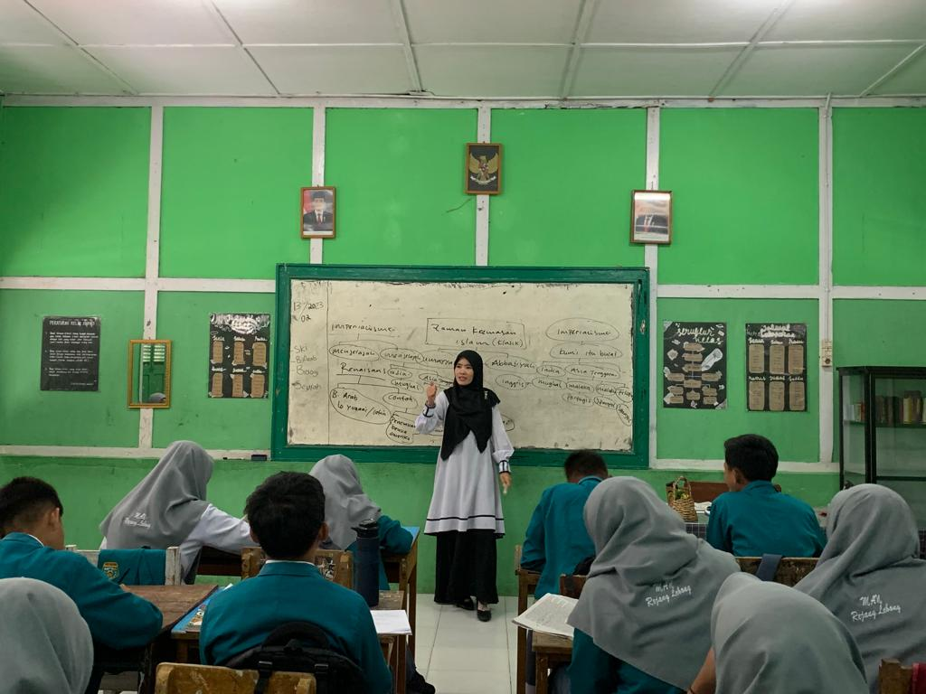
Gambar 4.1: Guru menjelaskan dan siswa memperhatikan
Dari apa yang telah dipaparkan diatas dapat ditarik kesimpulan bahwa sebagai seorang guru harus memiliki kreativitas dalam proses pembelajaran agar siswa tidak jenuh serta diselingi juga dengan bercerita agar menarik minat siswa.
Hal ini didukung juga oleh pendapat Dika Febriansyah siswa kelas 11 yang mengatakan bahwa:
“Belajar dengan ibu Azaria seru, metodenya juga mudah dipahami, mudah nyangkut diotak, mendetail, tidak bosan sehingga cepat paham materi yang disampaikan”``
Serta pendapat dari Puja Putri Tiara kelas 11 yang mengatakan bahwa:
“Metode-metodenya seru, asik, cepat nangkap, mudah dipahami karna terkonsep, mengetahui aluranya dari awal sampai akhir, tidak jenuh, dan lebih bisa menjabarkannya”
Kemudian pendapat lain dari Syifa Mukhlissa siswa kelas 11 yang mengatakan bahwa:
“Mudah dipahami karna langsung menjelaskan secara detail, tidak membuat jenuh karena seru dan bisa meningkatkan minat belajar”
Kemudian pendapat lain dari Putri Khoiriyah siswa kelas 11 yang mengatakan bahwa:
“Metode yang digunakan lebih memudahkan saya untuk mengingat materi dan mengingat karena yang dipahami konsep bukan mengahafal, tidak membuat saya jenuh”
Kemudian pendapat lain dari Meltia Secca siswa kelas 11 yang mengatakan bahwa:
“Metodenya seru, jika yang dijelaskan hanya materi-materi saja tanpa peta konsep akan membuat pusing, metodenya mudah dipahami daripada membaca buku jika metode mind mapping itu lebih ringkas dan lebih jelas”
Pendapat lain juga dari Nadhira Jilian Zahwa kelas 11 yang mengatakan bahwa:
“Metode yang digunakan sangat menarik, mudah dipahami, tidak membosankan dalam belajar, lebih mudah dalam mempelajari materi”
Pendapat lain juga dituturkan oleh Salsabilah kelas 11 yang mengatakan bahwa:
“Mudah, terperinci, praktis dan lebih cepat, mudah dipahami karna yang ditulis hanya bagian inti langsung penjelasan”.
Berdasarkan hasil penelitian yang dilakukan oleh peneliti, bahwa di dalam mengajar guru sudah memenuhi kriteria menjadi guru yang kreatif, hal ini terbukti sebagai berikut:
- Elaborasi (Elaboration)
Pada tahap elaborasi guru mampu memperkaya dan mengembangkan gagasan, mampu merincikan atau menambahkan suatu gagasan sedemikian rupa menjadi lebih menarik supaya membuat siswa tertarik dalam mengikuti pelajaran.
Berdasarkan hasil penelitian yang dilakukan oleh peneliti, bahwa Ibu Azzaria selaku guru SKI sudah menerapkan elaborasi terbukti dengan dalam pembelajaran guru sudah mengembangkan gagasan menjadi lebih menarik dengan menggunkan metode mind mapping atau peta konsep.
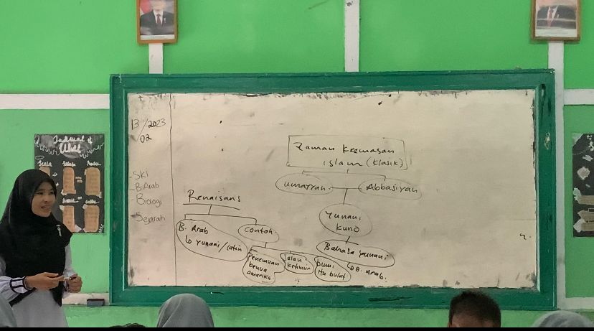
Gambar 4.2: Guru menggambar peta konsep untuk menjelaskan materi
Selanjutnya peneliti mengajukan pertanyaan kepada Ibu Azaria, S.Pd.I mengenai bagaimana cara ibu mengembangkan kreativitas tersebut, beliau menuturkan:
“Untuk mengembangkan kreativitas dengan metode peta konsep dengan membuat variasi-variasi baru contohnya yang biasanya peta konsepnya monoton lingkaran saja kembangkan dengan bentuk-bentuk lain dan anak juga membuat peta konsep sesuai dengan kreativitas dan imajinasinya masing-masing supaya tidak jenuh”
Berdasarkan hasil penelitian yang dilakukan oleh peneliti bahwa dalam membuat peta konsep guru tidak monoton dalam membuat bentuk peta konsep, berbeda-beda setiap mengajar disesuaikan dengan penjelasan materi yang akan disampaikan, yang terpenting siswa bisa memahami alur dan maksud dari materi yang dipaparkan.
Dari apa yang disampaikan Ibu Azaria, S.Pd.I dapat ditarik kesimpulan bahwasannya mengembangkan kreativitas dengan cara tidak monoton tetap sesuai dengan materi yang sudah ada hanya saja bentuk peta konsepnya yang berubah-ubah dan siswa juga diberi kebebasan untuk berimajinasi membuat peta konsep sesuai dengan kreativitasnya masing-masing.
- Keluwesan Berfikir (Fleksibelity)
Keluwesan berfikir adalah kemampuan untuk menghasilkan sejumlah ide, jawaban atau pertanyaan-pertanyaan yang berbeda dengan melihat suatu permasalahan dari sudut pandang yang berbeda-beda.
Berdasarkan hasil penelitian yang dilakukan oleh peneliti terbukti bahwa guru sudah menerapkan keluwesan berfikir hal ini terbukti dengan guru mampu menghasilkan sejumlah ide-ide atau gagasan berfikir dalam mengajar, melakukan pendekatan-pendekatan kepada siswa serta memberikan pertanyaan-pertanyaan yang dapat memancing berfikir siswa serta guru juga luwes atau tanggap berfikir saat siswa memiliki pertanyaan-pertanyaan yang berbobot.
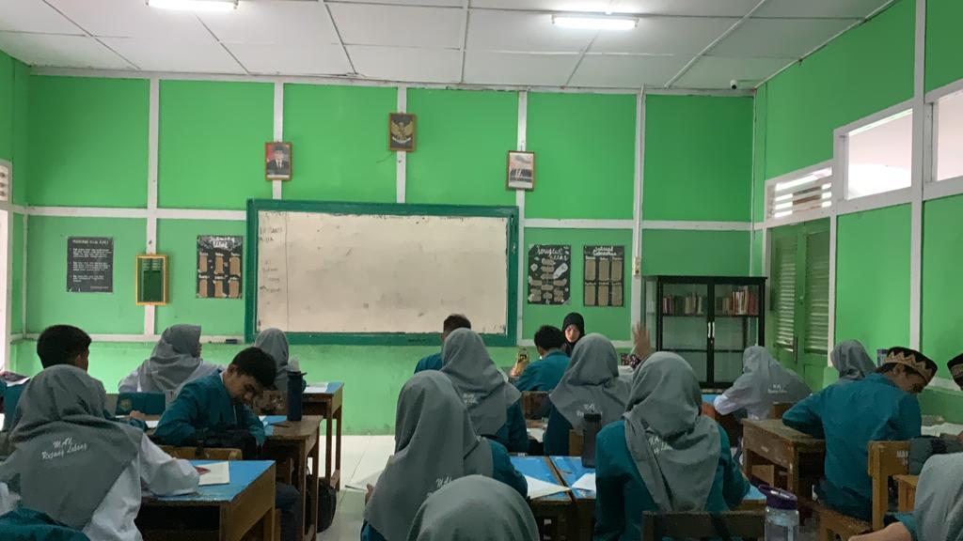
Gambar 4.3: Guru dan siswa sedang berdiskusi
Selanjutnya peneliti mengajukan pertanyaan kepada Ibu Azaria, S.Pd.I tentang Apakah metode tersebut efektif dalam memotivasi minat belajar siswa, beliau menuturkan:
“Iya efektif, karena dengan diterapkannya metode ini (mind mapping, siskusi dan bercerita) siswa lebih mudah memahami materi pembelajaran SKI, karena seperti yang kita ketahui bahwa memang sejarah kebudayaan Islam ini berfokus pada penjelasan tentang sejarah, kebudayaan islam dari zaman dahulu hingga sekarang jadi jika tidak menggunakan metode yang menarik minat siswa akan membuat siswa bosan, jenuh dan tidak tertarik pada pelajaran”
Berdasarkan hasil penelitian yang dilakukan oleh peneliti bahwa penggunaan metode Mind Mapping atau peta konsep dalam pembelajaran SKI sudah cukup efektif terlebih dalam mata pelajaran Sejarah Kebudayaan Islam. Dalam proses pembelajaran saat guru memaparkan penjelasan di papan tulis siswa memperhatikan dengan baik penjelasan guru, kemudian saat guru meminta siswa untuk menulis kembali peta konsep dan menjelaskannya didepan kelas, sebagian siswa sudah bisa menjelaskan kembali materi pembelajaran dan hanya ada beberapa siswa yang tidak aktif dalam proses pembelajaran.
Dari apa yang disampaikan oleh Ibu Azzaria, S.Pd.I dapat disimpulkan bahwa kreativitas guru dapat mempengaruhi keefektivan belajar siswa, seperti yang disampaikan ibu Azaria bahwa dengan diterapkannya metode mind mapping dapat memudahkan siswa untuk memahami pembelajaran terlebih pembelajaran sejarah kebudayaan islam yang basicnya membosankan tentu membutuhkan kreativitas supaya tidak membuat siswa tidak jenuh dan bosan dalam belajar serta dapat lebih mudah memahami materi pembelajaran.
Berdasarkan hasil penelitian yang dilakukan oleh peneliti bahwa saat akan memulai membuat mind mapping atau peta konsep guru terlebih dahulu membuat judul besar materi yang akan dipaparkan, kemudian guru bertanya kepada siswa apa yang mereka ketahui dari judul tersebut, ada beberapa siswa yang menjawab mengenai materi yang akan dipaparkan setelah itu guru mulai membuat peta konsep sesuai dengan ide pokok yang penting yang akan dipaparkan dan juga diselingi dengan pertanyaan-pertanyaan yang akan memancing berfikir murid.
- Kelancaran Berfikir (Fluency Of Thinking)
Kelancaran berfikir yaitu kemampuan mencetuskan gagasan dan penyelesaian masalah memberikan banyak cara untuk melakukan suatu hal dan memberikan lebih dari satu jawaban.
Berdasarkan hasil penelitian yang dilakukan oleh peneliti, terbukti bahwa guru sudah menerapkan fluency of thinking atau kelancaran berfikir karena dalam proses pembelajaran guru sudah mencetuskan gagasan atau ide-ide baru serta guru juga bisa menyelsaikan permasalahan seperti menjawab pertanyaan-pertanyaan atau hal-hal yang belum diketahui oleh siswa dan guru juga memiliki cara tersendiri untuk menjawab agar siswa lebih mudah memahami apa yang disampaikan oleh guru.
Gambar 4.4: Guru sedang bercerita kepada siswa mengenai materi pembelajaran
Selanjutnya peneliti mengajukan pertanyaan kepada ibu Azaria, S.Pd.I mengenai bagaimana langkah-langkah dalam menggunakan metode mind mapping, beliau menuturkan:
“Tentu sebelum kita membuat peta konsep kita harus mengetahui terlebih dahulu materi yang akan kita jabarkan yaitu dengan cara membaca dan memahami isi materinya kemudian memahami ide pokok yang ada didalam materi. Setelah dibaca dan dipahami isi materinya baru kita membuat peta konsep dimulai dengan membuat judul besarnya kemudian membuat garis atau titik untuk menghubungkan ide pokok satu dengan yang lainnya, bisa juga diberi warna sesuai dengan kreativitas siswa dan siswa juga bebas membuat peta konsep sesuai dengan kreativitasnya sendiri tidak harus meniru yang ada dipapan tulis”
Dari apa yang disampaikan oleh Ibu Azzaria, S.Pd.I dapat disimpulkan bahwa membuat mind mapping atau peta konsep itu ada langkah-langkahnya tidak sembarangan saja, dimulai dengan membaca seperti yang kita ketahui bahwa membaca sangat penting untuk mengetahui berbagai informasi terlebih untuk memahami suatu materi pembelajaran, kemudian mengetahui ide pokok dari materi yang akan kita bahas, lalu mulai membuat peta konsep diawali dengan membuat judul besar dan membuat garis atau titik.
Selanjutnya peneliti mengajukan pertanyaan kepada ibu Azaria, S.Pd.I mengenai apa saja faktor penghambat dan pendukung dalam penerapan metode mind mapping, beliau menuturkan:
“Faktor pendukungnya suasana kelas yang kondusif, media dan alat yang digunakan lengkap dan memadai dan siswanya aktif atau tidak. Factor penghambatnya kembali ke siswa, ada beberapa siswa yang kurang aktif dan malas untuk membaca”
Berdasarkan hasil penelitian yang dilakukan oleh peneliti bahwa faktor pendukung dan penghambat saat proses pembelajaran yaitu tidak jarang saat guru menjelaskan ada siswa yang tidak aktif mengikuti proses pembelajaran tetapi hanya diam melamun, dan ada juga beberapa siswa yang mengobrol dengan teman sebangkunya dan sebagian siswa aktif mendengarkan penjelasan guru didepan kelas.
Dari apa yang disampaikan oleh Ibu Azzaria, S.Pd.I dapat disimpulkan bahwa perlu adanya faktor yang mendukung dalam menggunakan metode ini, salah satunya yaitu alat dan medianya dimana disini alat dan media sangat berperan penting seperti menggunakan papan tulis, karton, spidol, pengecat dan lain sebagainya. Tidak hanya itu siswa yang kurang aktif dalam pembelajaran atau siswa yang malas membaca juga mempengaruhi dalam proses pembelajaran.
- Originalitas (Originality/Keaslian)
Originalitas atau keaslian adalah kemampuan untuk melahirkan gagasan yang baru dan unik, memikirkan cara yang tidak lazim untuk mengunggkapan sesuatu atau pemikiran serta membuat kombinasi-kombinasi dari bagian-bagian atau unsur-unsur.
Berdasarkan hasil penelitian yang dilakukan oleh peneliti, terbukti bahwa guru sudah menerapkan originalitas atau keaslian dalam mengajar ataupu membuat metode pengajaran. Dalam mengajar SKI guru menggunakan metode mind mapping atau peta konsep yang unik tidak dengan mencacat atau mendikte materi dipapan tulis melainkan guru membuat sebuah gagasan atau pemikiran dengan membuat kombinas-kombinasi dari titik, garis dan kotak dengan unsur-unsur bagian-bagian yang terpenting.
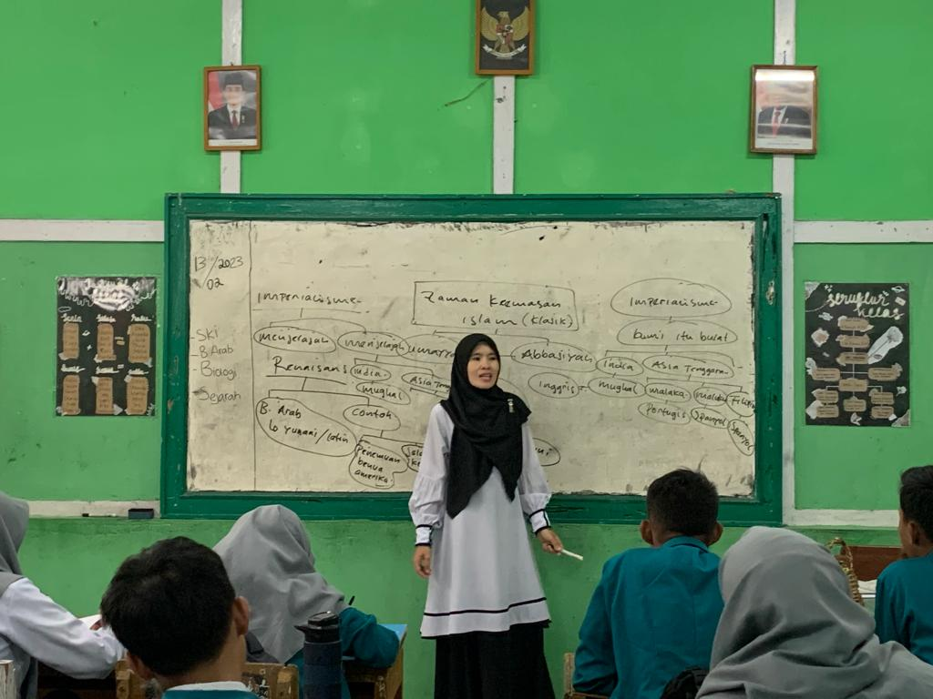
Gambar 4.5: Peta konsep yang digunakan mengajar
Selanjutnya peneliti mengajukan pertanyaan kepada ibu Azaria, S.Pd.I mengenai bagaimana cara ibu memotivasi minat belajar siswa melalui metode tersebut, beliau menuturkan:
“Yang pasti peta konsepnya harus menarik, literasinya ditingkatkan, menye suaikan dengan keadaan kelas dan dengan bermain peran”
Berdasarkan hasil penelitian yang dilakukan oleh peneliti bahwa saat proses pembelajaran guru membuat peta konsep yang semenarik mungkin agar siswa paham dengan alur yang dijelaskan oleh guru, saat membuat peta konsep juga diselingi dengan pertanyaan-pertanyaan untuk mengetahui bagaimana pengetahuan siswa mengenai materi tersebut, saat guru membuat peta konsep dipapan tulis, semua siswa menghadap kepapan tulis tidak ada yang menulis mereka memperhatikan terlebih dahulu alur dari penjelasan guru kemudian saat guru telah selesai menjelaskan dan membuat peta konsep baru siswa membuat peta konsepnya dibuku masing-masing dan menanyakan jika ada yang belum paham.
Dari apa yang disampaikan oleh ibu Azaria, S.Pd.I dapat disimpulkan bahwa untuk memotivasi siswa agar memiliki minat untuk belajar itu berawal dari kreativitas dari gurunya terlebih dahulu supaya menarik minat siswa untuk belajar, jika siswa sudah tertarik dengan cara yang digunakan guru maka siswa juga akan memiliki semangat untuk belajar dan mudah untuk mengingat.
Berdasarkan hasil observasi yang telah diperoleh peneliti mengamati ketika guru SKI sedang mengajar dikelas. Sebelum memulai pembelajaran guru terlebih dahulu menyiapkan perangkat pembelajaran seperti RPP yang telah dirancang sebelumnya. Selanjutnya setelah guru menjelaskan materi kepada siswa, guru memberi pertanyaan kepada siswa mengenai permasalahan yang sedang terjadi pada saat ini dengan mengaitkan pada materi yang telah disampaikan.
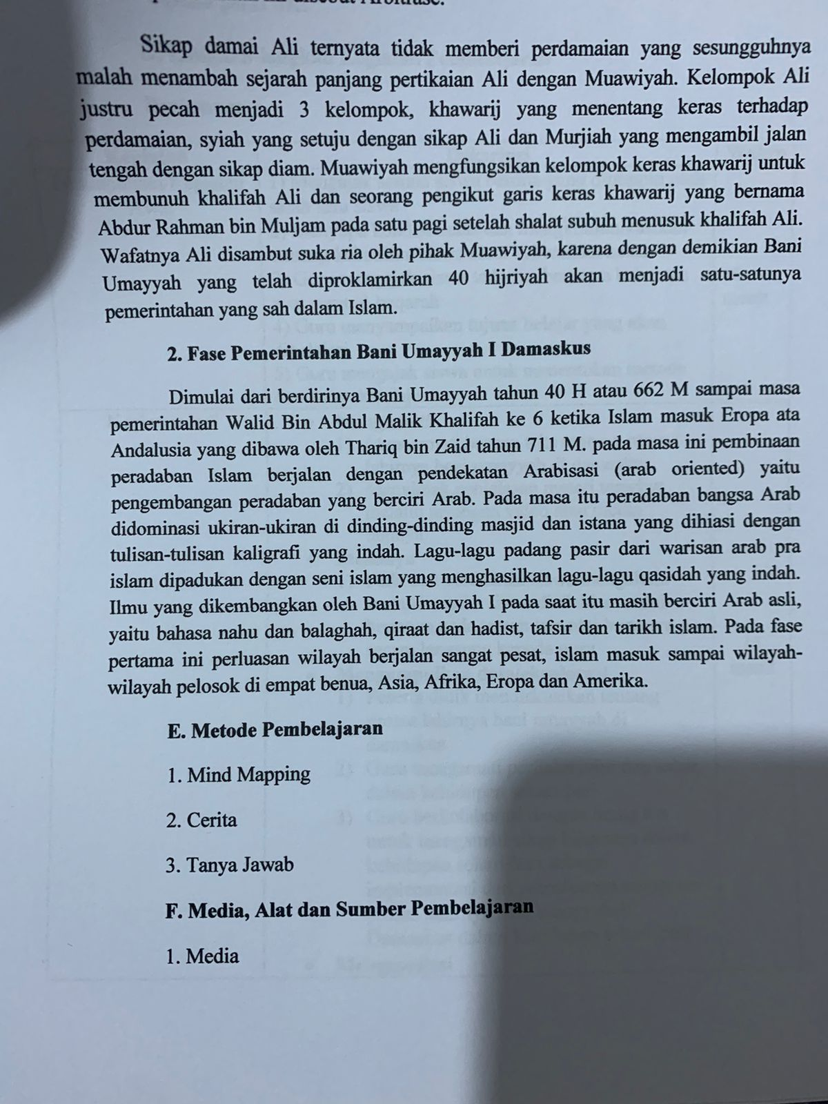
Gambar 4.6: Format RPP SKI kelas XI
Berdasarkan hasil observasi yang dilakukan oleh peneliti, dapat disimpulkan bahwa sudah pasti dalam pembelajaran menggunakan perangkat pembelajaran atau RPP, karena sangat penting sebagai acuan guru, tetapi guru tidak terlalu berpatokan pada RPP karena guru juga menggunakan berbagai macam kreativitas supaya tidak terlalu monoton. Tentunya dalam RPP tersebut guru menggunakan metode kreativitas seperti mind mapping, cerita dan Tanya jawab supaya memudahkan siswa untuk memahami materi dan tidak jenuh saat proses pembelajaran berlangsung.
- Langkah-langkah Yang Dilakukan Guru SKI dalam memotivasi minat belajar siswa
Berdasarkan hasil penelitian yang telah diperoleh oleh peneliti. Peneliti melakukan teknik wawancara dan observasi untuk memperoleh data dari langkah-langkah guru SKI dalam memotivasi minat belajar siswa. Berikut tentang berbagai langkah-langkah guru SKI:
- Langkah-langkah yang dilakukan guru SKI dalam memotivasi siswa agar siswa dengan menggunakan metode Mind Mapping
Berdasarkan hasil dari penelitian yang telah diperoleh peneliti. Peneliti melakukan wawancara kepada Ibu Azaria, S.Pd.I selaku guru SKI mengenai bagaimana langkah-langkah yang dilakukan guru SKI dalam memotivasi siswa dengan menggunakan metode mind mapping, beliau menuturkan:
“Yang pertama peta konsepnya harus menarik, kemudian memberikan dorongan untuk siswa agar giat membaca”.
Dari apa yang disampaikan oleh ibu Azaria, S.Pd.I dapat disimpulkan bahwa untuk menarik minat siswa mengenai suatu pembelajaran dapat dilakukan dengan cara memberikan contoh terlebih dahulu mengenai kejadian atau peristiwa yang akan dibahas, membuat siswa terlebih dahulu tertarik jika siswa sudah tertarik maka siswa akan mengembangkan ide berfikirnya dan cenderung ingin tahu mengenai materi yang diajarkan.
- Langkah-langkah yang dilakukan guru SKI dalam memotivasi minat belajar dengan menggunakan metode Diskusi
Berdasarkan hasil dari penelitian yang telah diperoleh oleh peneliti, peneliti melakukan wawancara kepada Ibu Azaria, S.Pd.I selaku guru SKI mengenai bagaimana langkah-langkah yang dilakukan guru SKI dalam memotivasi minat belajar dengan menggunakan metode diskusi, beliau menuturkan:
“Dengan cara memancing siswa dengan pertanyaan-pertanyaan yang dapat mengembangkan pemikiran siswa”
Berdasarkan hasil penelitian yang dilakukan oleh peneliti, bahwa saat proses pembelajaran agar siswa dapat bertanya dengan pertanyaan yang tidak monoton, guru memancing dengan penjelasan-penjelasan yang membuat siswa menjadi berfikir.
Dari apa yang disampaikan oleh ibu Azaria, S.Pd.I dapat disimpulkan bahwa agar siswa itu aktif dalam bertanya dengan pertanyaan yag tidak itu-itu siswa diperlukan guru yang memancing agar pemikiran siswa dapat berkembang dan dapat terbuka dengan begitu siswa dapat memikirkan hal-hal yang baru yang belum dipikirkan sebelumnya maka dari itu siswa dapat memberi pertanyaan-pertanyaan yang berbobot dan tidak monoton.
- Langkah-langkah yang dilakukan guru SKI dalam memotivasi minat belajar siswa dengan menggunakan metode bercerita
Berdasarkan hasil dari penelitian yang telah diperoleh oleh peneliti, peneliti melakukan wawancara kepada Ibu Azaria, S.Pd.I selaku guru SKI mengenai bagaimana langkah-langkah yang dilakukan guru SKI dalam memotivasi minat belajar siswa dengan menggunakan metode bercerita, beliau menuturkan:
“Munculkan pertanyaan, cerita yang menarik, sesuaikan dengan keadaan kelas dan bermain peran”
Berdasarkan hasil penelitian yang dilakukan oleh peneliti, ditengah-tengah proses pembelajaran guru memunculkan pertanyaan-pertanyaan ringan dan diselingi dengan cerita-cerita disesuaikan dengankeadaan kelas, cerita-cerita sejarah dengan menggunakan nama-nama teman sekelas agar memudahkan siswa untuk mengingat mengenai materi yang telah disampaikan.
- Kendala-kendala Yang Dihadapi Guru SKI Dalam Mmeotivasi Minat Belajar Siswa
- Kendala-kendala yang dihadapi guru dalam memotivasi minat belajar siswa agar siswa memiliki rasa ingin tahu yang besar
Berdasarkan hasil dari penelitian yang telah diperoleh peneliti. Peneliti melakukan wawancara kepada Ibu Azaria, S.Pd.I selaku guru SKI mengenai bagaimana kendala-kendala yang dilakukan guru SKI dalam memotivasi minat belajar siswa agar siswa memiliki rasa ingin tahu yang besar , beliau menuturkan:
“Iya tentunya kemampuan mengingat siswa yang berbeda-beda ada yang cepat mengingat ada juga yang sulit mengingat dan ada sebagian siswa yang kurang focus saat belajar dan saat anak malas untuk membaca”
Berdasarka hasil penelitian yang dilakukan oleh peneliti bahwa ada beberapa siswa yang malas untuk membaca, saat guru meminta siswa membaca siswa malah mengobrol.
Dari apa yang telah disampaikan oleh ibu Azaria, S.Pd.I dapat disimpulkan bahwa membaca adalah gudang ilmu, jika malas membaca maka akan banyak pelajaran yang tidak diketahui, akan banyak materi yang tidak bisa dipahami, terlebih dalam pelajaran sejarah membaca adalah hal yang wajib dilakukan oleh siapa saja yang ingin mengetahui tentang sejarah terlebih saat menggunakan metode mind mapping tidaka akan bisa digunakan jika tidak dengan melalui cara membca.
- Kendala-kendala yang dihadapi guru dalam memotivasi minat belajar siswa agar siswa bisa mengajukan pertanyaan berbobot
Berdasarkan hasil dari penelitian yang telah diperoleh peneliti. Peneliti melakukan wawancara kepada Ibu Azaria, S.Pd.I selaku guru SKI mengenai bagaimana kendala-kendala yang dilakukan guru SKI dalam memotivasi minat belajar siswa agar siswa bisa mengajukan pertanyaan berbobot, beliau menuturkan:
“Ada beberapa anak yang pasif sering diam atau tidak aktif dalam proses belajar dikelas”
Berdasarkan hasil penelitian yang dilakukan oleh peneliti bahwa ada beberapa siswa yang menjadi siswa pasif hanya diam saat proses pembelajaran matanya seperti menyimak, memperhatikan pelajaran tetapi saat ditanya tidak bisa menjawab seperti badannya saja yang ada dikelas tetapii fikirannya dimana-mana.
- Kendala-kendala yang dihadapi guru dalam memotivasi minat belajar siswa agar siswa dapat memberikan banyak gagasan
Berdasarkan hasil dari penelitian yang telah diperoleh peneliti. Peneliti melakukan wawancara kepada Ibu Azaria, S.Pd.I selaku guru SKI mengenai bagaimana kendala-kendala yang dilakukan guru SKI dalam memotivasi minat belajar siswa agar siswa dapat memberikan banyak gagasan, beliau menuturkan:
“Anak yang sulit berfikir dan menganggap peta konsep itu sulit”
Berdasarkan hasil penelitian yang dilakukan oleh peneliti bahwa beberapa siswa yang menganggap peta konsep itu sulit untuk dipahami jika menjelaskannya materinya hanya sekali jadi masih kurang paham, namun jika dalam menjelaskan materinya dua atau tiga kali memudahkan mereka agar cepat memahmai materi da nada siswa yang menganggap cara mengajar guru yang terlalu cepat sehingga belum bisa menyeimbangi teman-temannya.
Dari apa yang telah disampaikan oleh ibu Azaria, S.Pd.I dapat disimpulkan bahwa perlu adanya menfokusan khusus untuk siswa yang memiliki kesulitan dalam berfikir cepat dengan cara menjelaskan materi tidak hanya sekali bisa dua atau tiga kali agar memudahkan anak yang memiliki daya berfikir yang rendah mudah untuk mengingat materi pelajaran dan perlu penekanan bagi siswa yang malas membaca, siswa yang malas membaca itu lah yang menganggap peta konsep itu sulit.
- Pembahasan
- Kreativitas Guru SKI Dalam Memotivasi Minat Belajar Siswa di MAN Rejang Lebong
Berdasarkan dari hasil penelitian yang telah dilakukan oleh peneliti di MAN Rejang Lebong seseorang dapat dikataka kreativitas adalah kemampuan seseorang untuk menciptakan hal baru, memodifikasi hal-hal yang lama sehingga menjadi baru lagi. Seseorang dapat dikatakan kreatif apabila ia memiliki kemampuan atau potensi dalam dirinya untuk melakukan atau menciptakan sesuatu yang berarti.
Menurut Supriad (Faisal Abdullah), kreativitas adalah kemampuan individu untuk menghasilkan sebuah novel, sesuatu yang baru, baik sebagai ide atau sebagai karya asli, biasanya unik dibandingkan dengan masa kini. Selain itu, ia menambahkan bahwa imajinasi adalah kemampuan berpikir, tuntutan yang lebih tinggi yang menunjukkan tumbuhnya kemampuan berpikir yang ditandai dengan kemajuan, ketidakteraturan, keterpisahan, dan rekonsiliasi antar peristiwa. Menurut Utamu Munandari (dalam Faisal Abdullahi), menawarkan beberapa konsep kreativitas, termasuk kemampuan untuk membuat kombinasi baru berdasarkan informasi dan data yang ada. Kreativitas adalah kemampuan individu untuk menciptakan hal baru atau karya yang asli sesuai dengan imajinasinya dan unik sehingga dapat menarik minat seseorang untuk melihat atau mengikutinya.
Kreativitas Guru SKI di MAN Rejang Lebong terlihat masih belum begitu baik dikarenakan masih ada kendala dalam menggunakan metode dengan kreativitas tersebut, hal ini dibuktikan dengan masih ada siswa yang kurang bahkan tidak aktif dalam mengikuti pembelajaran, ada juga siswa yang mengobrol saat proses pembelajaran berlangsung dan juga ada siswa yang masih sulit untuk menelaah pembelajaran dan membutuhkan penjelasan tidak hanya sekali dari guru.
Kreativitas adalah hasil interaksi antara individu dan lingkungannya, kemampuan untuk membuat kombinasi baru berdasarkan data, informasi, unsur-unsur yang sudah dikena sebelumnya, yaitu semua pengalaman dan pengetahuan yang telah diperoleh seseorang selama hidupnya baik itu di lingkungan sekolah, keluarga maupun masyarakat. Kreativitas sangat penting untuk dikembangkan karena kreativitas dapat meningkatkan potensi akademik sehingga semakin tinggi kreativitas yang dimiliki seseorang maka semakin tinggi pula prestasi akademik yang diraih.
Motivasi berasal dari kata move yang berarti menggerakkan atau dorongan. Dengan demikian motivasi sebagai daya penggerak dari dalam diri seseorang untuk melakukan aktivitas-aktivitas demi mencapai suatu tujuan. Motivasi adalah kegiatan perubahan tenaga didalam diri seseorang yang ditandai dengan adanya dorongan untuk mencapai suatu tujuan. Motivasi berawal dari situasi, kondisi, objek yang menyenangkan. Jika hal ini memberikan kepuasan yang berkelanjutan terhadap diri seseorang dan akan menimbulkan tingkah laku yang siap melakukan sesuatu.
Menurut Abdul Rahman Saleh dan Abdul Wahab minat belajar adalah kecenderungan untuk memberikan individu ide-ide dan kegiatan-kegiatan, latihan-latihan atau situasi-situasi yang menarik yang dipadukan dengan rasa senang.. Minat belajar berasal dari dua kata yaitu minat dan belajar, minat berarti keinginan, rasa lebih suka dan tertarik terhadap sesuatu atau aktivitas tertentu tanpa ada paksaan dari siapapun dan dimanapun. Sedangkan belajar ialah setiap perubahan tingkah laku yang terjadi pada diri seseorang terhadap situasi-situasi tertentu yang dihasilkan dari pengalaman-pengalaman atau latihan. Dengan kata lain minat belajar ialah keinginan untuk melakukan sesuatu kegiatan dalam mencapai suatu tujuan, semakin tinggi minat belajar seseorang maka akan semakin banyak prestasi yang diraih sebaliknya jika semakin rendah minat belajar seseorang maka akan semakin kecil kemungkinan untuk mendapatkan prestasi.
Berdasarkan dari hasil penelitian yang telah dilakukan oleh peneliti di MAN Rejang Lebong motivasi minat belajar siswa di MAN Rejang Lebong masih cenderung lemah hal ini dikarenakan masih ada siswa yang belum termotivasi untuk belajar secara baik dan benar karena masih mengobrol dengan temannya saat proses pembelajaran berlangsung, ada juga siswa yang cenderung menjadi pelajar pasif yang hanya duduk diam dengar di dalam kelas tetapi pikirannya tidak focus pada pembelajaran.
- Langkah-langkah Yang di Lakukan Guru SKI Dalam Memotivasi Minat Belajar Siswa di MAN Rejang Lebong
Berdasarkan dari hasil penelitian yang telah dilakukan oleh peneliti di MAN Rejang Lebong ada beberapa langkah-langkah yang dilakukan guru untuk memotivasi minat belajar sisiwa di MAN Rejang Lebong, yaitu:
- Metode atau Peta konsepnya harus menarik
Berdasarkan hasil penelitian yang dilakukan peneliti bahwa dalam memotivasi minat beajar siswa guru harus menggunkan metode yang menarik siswa disini Guru menggunakan metode mind mapping atau peta konsep. Tentunya dalam menggunakan metode mind mapping atau dalam membuat peta konsep harus menarik agar siswa dapat termotivasi untuk belajar dan tidak jenuh saat proses pembelajaran berlangsung.
- Memberikan dorongan supaya siswa giat untuk belajar
Berdasarkan hasil penelitian yang dilakukan peneliti bahwa dalam proses pembelajaran guru mengupayakan atau melakukan suatu dorongan kepada siswa berupa kata-kata motivasi, lelucon-lelucon yang mengandung dorongan untuk maju.
- Memberikan contoh permasalah yang harus dihadapi dan dipecahkan oleh siswa
Berdasarkan hasil penelitian yang dilakukan peneliti bahwa dalam proses belajar mengajar guru membuat suatu percontohan dari permsalahan yang harus dijawab oleh siswa baik secara individu maupun kelompok.
- Memancing siswa dengan pertanyaan-pertanyaan yang dapat mengembangkan cara berfikir siswa
Berdasarkan hasil penelitian yang dilakukan peneliti bahwa dalam proses pembelajaran diselingi dengan pertanyaan-pertanyaan ringan dari guru sebagai langkah awal untuk membuat wawasan siswa terbuka.
- Memunculkan cerita-cerita yang menarik saat proses pembelajaran
Berdasarkan hasil penelitian yang dilakukan peneliti bahwa dalam proses pembelajaran guru selalu memunculkan cerita-cerita yang digambarkan dengan menggunkan nama-nama atau situasi-situsi dikelas sesuai dengan materi pembelajaran.
- Bermain peran
Berdasarkan hasil penelitian yang dilakukan peneliti bahwa dalam proses pembelajaran guru menggunakan peran supaya memudahkan siswa untuk memahami materu atau sejarah yang sedang disampaikan.
- Kendala-kendala yang di Hadapi Guru Dalam Memotivasi Minat Belajar Siswa di MAN Rejang Lebong
- Siswa yang kurang fokus
Berdasarkan hasil penelitian yang dilakukan peneliti bahwa dalam proses pembelajaran ada beberapa soswa yang kurang dan tidak focus dalam pembelajaran karena ada beberapa factor yang utama karena mengobrol dengan teman sebangku atau teman lainnya.
- Kemampuan mengingat siswa yang berbeda-beda
Berdasarkan hasil penelitian yang dilakukan peneliti bahwa kemampuan mengingat siswa yang berbeda-beda itulah yang menjadi salah satu factor siswa sulit menerima materi, ada siswa yang sekali dijelaksam sudah paham da nada juga siswa yang dijelaskan berulang kali baru paham. Maka dalam proses pembelajaran tidak bisa hanya sekali dalam menjelaskan materi.
- Siswa yang malas membaca
Berdasarkan hasil penelitian yang dilakukan peneliti bahwa ada beberapa siswa yang malas akan cenderung sulit mengerti pelajaran dikarenakan ini pelajaran sejarah jika tidak rajin membaca siswa akan sulit paham.
- Siswa yang sering diam atau tidak aktif
Berdasarkan hasil penelitian yang dilakukan peneliti bahwa yang terjadi ada beberapa siswa yang hanya diam selama proses pembelajaran berlangsung, enttah karena kurang memahami materi, kurang focus, malas membaca atau karna factor lainnya. Siswa hanya diam tidak aktif hanya menjadi siswa pasif badannya saja yang didalam kelas tetapi pikirannya tidak focus pada pelajaran.
- Siswa yang sulit berfikir dan mengnggap peta konsep itu sulit
Berdasarkan hasil penelitian yang dilakukan peneliti bahwa dalam proses pembelajaran ada siswa yang belum bisa membuat peta konsep secara mandiri dikarenakan belum terlalu paham dengan materi, tetapi jika dibimbing dengan guru atau teman yang lebih paham maka siswa bisa membuat peta konsep sendiri, berarti disini siswa tersebut membutuhkan bimbingan dalam membua t peta konsep secara mandiri.

BAB V
PENUTUP

- Kesimpulan
Berdasarkan hasil penelitian serta pembahasan mengenai kreativitas guru SKI dalam memotivasi minat belajar siswa di MAN Rejang Lebong, peneliti mengambil kesimpulan:
- Kreativitas guru SKI dalam mengajar menggunakan metode Mind Mapping atau peta konsep dalam menggunakan metode ini guru harus benar-benar paham mengenai materi yang akan dijelaskan karena yang akan dibuat peta konsep adalah poin-poin inti dari materi. Penggunaan metode Mind Mapping ini bertujuan agar siswa tidak jenuh dalam belajar dikelas dan supaya siswa lebih cepat memahami materi yang banyak namun ringkas. Guru SKI juga menggunakan metode bercerita serta diskusi dalam mengajar. Tujuannya agar siswa tidak jenuh saat proses pembelajaran SKI.
- Langkah-langkah yang dilakukan guru SKI dengan memberikan contoh permasalahan yang harus dipecahkan oleh siswa, memancing siswa dengan pertanyaan-pertanyaan yang dapat mengembangkan berfikir siswa, bermain peran dan memunculkan cerita-cerita yang menarik.
- Kendala-kendala yang dihadapi guru SKI terbukti dari masih ada siswa yang malas membaca, siswa yang diam atau tidak aktif, siswa yang masih kurang focus dan siswa yang menganggap peta konsep itu sulit.

- Saran
- Diharapkan seorang guru dapat memahami bagaimana kemampuan yang dimilki setiap siswa, sehingga tidak menyamaratakan kemampuan siswa.
- Diharapkan seorang guru dapat menjelaskan materi tidak hanya sekali kepada siswa supaya siswa yang memiliki daya berfikir yang rendah juga dapat menguasai materi.
- Diharapkan seorang guru dapat menjelaskan materi tidak terlalu cepat supaya siswa bisa lebih paham dengan materi yang dijelaskan.
- Kepada siswa diharapkan agar dapat lebih fokus, aktif dan semangat dalam belajar supaya minat belajar siswa terus berkembang.
- Bagi peneliti selanjutnya diharapkan dapat dijadikan sebagai bahan referensi untuk penelitian selanjutnya mengenai kreativitas guru.

DAFTAR PUSTAKA

Abdullah, R. (2017). Pembelajaran Dalam Perspektif Kreativitas Guru Dalam Pemanfaatan Media Pembelajaran. Lantanida Journal, 4(1), 35-49.
Asfandiyar, A. Y. (2009). Kenapa guru harus Kreatif. Jakarta: Mizan Media Utama.
Arikunto, S. (2019). Prosedur penelitian suatu pendekatan praktik.
Audina, M. (2020). Kreativitas Guru Dalam Menciptakan Gerak Tari Pada Pembelajaran Tematik Kelas Iv Madrasah Ibtidaiyah Mahad Islamy Palembang. UIN Raden Fatah Palembang.
Babuta, A. I. & Rahmat, A. (2019). Peningkatan Kompetensi Pedagodik Guru melalui Pelaksanaan Supervisi Klinis dengan Teknik Kelompok. Al-Tanzim: Jurnal Manajemen Pendidikan Islam, 3(1), 1-28.
Darusman, R. (2014). Penerapan metode mind mapping (peta pikiran) untuk meningkatkan kemampuan berpikir kreatif matematik siswa SMP. Infinity Journal, 3(2), 164-173
Darimi, I. (2015). Peningkatan Kompetensi Pedagogik Guru PAI dalam Pembelajaran. Jurnal MUDARRISUNA: Media Kajian Pendidikan Agama Islam, 5(2), 309-324.
Fimansyah, D. (2015). Pengaruh Strategi pembelajaran dan minat belajar terhadap hasil belajar matematika. Judika (Jurnal Pendidikan UNSIKA), 3(1).
Fakhriyani, D. V. (2016). Pengembangan kreativitas anak usia dini. Wacana Didaktika, 4(2), 193-200.
Fitriyani, Y., Supriatna, N., & Sari, M. Z. (2021). Pengembangan Kreativitas Guru dalam Pembelajaran Kreatif pada Mata Pelajaran IPS di Sekolah Dasar. Jurnal Kependidikan: Jurnal Hasil Penelitian Dan Kajian Kepustakaan Di Bidang Pendidikan, Pengajaran Dan Pembelajaran, 7(1), 97-109.

Hilmy, M. (Ed.). (2017). Guru Indonesia dan kualitas pendidikan nasional. Pusat Penelitian Badan Keahlian DPR RI bekerja sama dengan Intrans Publishing.
Hengki, W. Helaluddin. Analisis Data Kualitatif Sebuah Tinjauan Teori Dan Praktek.
Hadi, A.H, (1998), Metode Penelitian Pendidikan, 17
Halaluddin, (2019), Analisis Data Kualitatif: Sebuah Tinjauan Teori dan Praktik, 95-96
Hamid, A. ”Guru Profesional”, 2-11

Ivankova, N. V., & Creswell, J. W. (2009). Mixed methods. Qualitative research in applied linguistics: A practical introduction, 23, 135-161.
Izzah, L.S.H, Pengantar Sejarah. 3
Indah, N.P, (2018), Kendala Guru Memotivasi Siswa Dalam Proses Pembelajaran, Jurnal Pesona Dasar,10
John W. C. (2014) Qualitative, Quantitative, and Mixed Methods Approaches (Los Angeles: SAGE Publications, 239.

Liye, K. T. (2020). Mendidik Anak Dengan Metode Cerita Dalam Novel Ayahku (Bukan) Pembohong.
Lukman, Kreativitas Guru, 5
Luth, M, MS, Kebudayaan, 2

Ismail, “Peningkatan Kompetensi Pedagogik Guru PAI dalam Pembelajaran”, UIN Ar-Raniry, Banda Aceh, Aceh, Indonesia.

Masni, H. (2017). Strategi meningkatkan motivasi belajar mahasiswa. Jurnal Ilmiah Dikdaya, 5(1), 34-45.
Moleong, L. J. (1989). Metodologi penelitian kualitatif. (No Title).
Muhammad, M. (2017). Pengaruh motivasi dalam pembelajaran. Lantanida Journal, 4(2), 87-97.
Mustofa A. S, R, Karakteristik Guru, 5-15
Muidigital, (2020), Apa Makna Islam
Minan U, Keualitas Belajar Siswa Dalam Boarding School SMP Islam Raden Paku Blotongan Kecamatan Sidorejo Kota Salatiga
Muzakki A, Penerapan Metode Bercerita pada Pembelajaran Sejarah Kebudayaan Islam di MI Ma’arif NU 1 Langgosari, 10
Mukhlissa, S. siswa kelas 11 wawancara 4 Mei 2023
Novebri, N. (2021). Kreativitas Guru Dalam Meningkatkan Kualitas Pembelajaran Di Smkn 2 Pariaman. Produ: Prokurasi Edukasi Jurnal Manajemen Pendidikan Islam, 2(2).
Nawawi, H., & Martini, M. (2005). Penelitian terapan. Gadjah Mada University Press.
Oktiani, I. (2017). Kreativitas guru dalam meningkatkan motivasi belajar peserta didik. Jurnal kependidikan, 5(2), 216-232.
Pentury, H. J. (2017). Pengembangan kreativitas guru dalam pembelajaran kreatif pelajaran Bahasa Inggris. Faktor: Jurnal Ilmiah Kependidikan, 4(3), 265-272.
Priyanto, A. (2014). Pengembangan Kreativitas Pada Anak Usia Dini Melalui Aktivitas Bermain. Jurnal Ilmiah Guru Caraka Olah Pikir Edukatif, (2).
Purnama, I., Musa, N. M. I., & Mislinawati, M. (2018). Kendala Guru Memotivasi Siswa Dalam Proses Pembelajaran Di Sd Negeri 46 Banda Aceh. Jurnal Pesona Dasar, 6(1).
Rosyad, S. A. B. I. L. U. R. (2021). Peran kreativitas guru dalam meningkatkan aktivitas belajar siswa pada pembelajaran daring mata pelajaran SKI kelas IX di MTs Negeri 1 Pasuruan. UIN Sunan Ampel Surabaya.
Rahman, A, Suatu Pengantar dalam Psikologi.
Syaikhudin, A. (2013). Pengembangan Kreativitas Guru Dalam Proses Pembelajaran. LISAN AL-HAL: Jurnal Pengembangan Pemikiran dan Kebudayaan, 7(2), 301-318.
Susanti, S. (2016). Metode mind mapping untuk meningkatkan hasil belajar IPS di sekolah dasar. Jurnal Pendidikan Guru Sekolah Dasar, 1(1), 25-37.
Supriyati, I. (2020). Penerapan metode diskusi dalam pembelajaran keterampilan berbicara pada siswa kelas viii mtsn 4 palu. Jurnal Bahasa dan Sastra, 5(1), 104-116.
Subini, N. (2012). Awas Jangan Jadi Guru Karbitan. Jogjakarta: Javalitera.
Syahda, S. T. Sejarah Sebagai Sumber Pembelajaran Sejarah.
Sitohang, R. (2013). Penerapan Numbered Heads Together Meningkatkan Minat Belajar IPS di Kelas V SD Negeri 101896 Tanjung Morawa TA 2012/2013. Jurnal Kewarganegaraan, 21(02), 12-21.
Sugiono, P. J. A. (2009). Metodologi penelitian kualitatif dan R&D. Bandung: Alfabeta.
Silalahi, U. (2006). Metode penelitian sosial.

L
A
M
P
I
R
A
N
SILABUS

Nama Lembaga : MAN Rejang Lebong
Mata Pelajaran : Sejarah Kebudayaan Islam (SKI)
Kelas : XI (Sebelas)
Semester : Ganjil
Kompetensi Inti:
KI-1 : Mengahayati dan mengamalkan ajaran agama yang dianutnya
KI-2 : Menghayati dan mengemalkan perilaku jujur, disiplin, santun, peduli (gotong royong, kerjasama, toleran, damai), bertanggungjawab, responsif dan pro-aktif dalam berinteraksi. Secara efektif sesuai dengan perkembangan anak dilingkungan keluarga, sekolah, masyarakat dan lingkungan alam sekitar, bangsa, Negara, kawasan regional dan kawasan internasional.
KI-3 : Memahami, menerapkan dan menganalisis pengetahuan factual, konseptual, procedural dan metakognitif berdasarkan rasa ingin tahunya tentang ilmu pengetahuan, teknologi, seni, buday dan huminora dengan wawasan kemanusiaan, kebangsaan, kenegaraan dan peradaban terkait penyebab fenomena dan kejadian, serta menerapkan pengetahuan procedural pada bidang kajian yang spesifik sesuai dengan bakat dan minatnya untuk memcahkan masalah.
KI-4 : Mengelola, menalar dan menyaji dalam ranah konkrit dan ranah abstrak terkait dengan pengembangan dari yang dipelajarinya disekolah secara mandiri, bertindak secara efektif dan kreatif, serta menggunakan metode sesuai kaidah keilmuan.

Kompetensi Dasar |  | Indikator | Materi Pokok | Kegiatan Pembelajaran | Penilaian | Alokasi waktu | Sumber belajar
3.1 Mengevaluasi proses lahirnya daulah abbasyah | 4.1 menilai proses lahirnya daulah abbasyah | Menganalisis sejarah lahirnya daulah abbasyah | Peradaban islam daulah abbasyah | Mengamati, menanya, mengeksplorasi, mengasosiasi dan mengkomunikasikan materi | Pengetahuan keterampilan, sikap | 12 JP | Buku mata pelajaran SKI kelas 11 kurikulum 2013 revisi, LKS
 |  | Menganalisis khalifah daulah abbasyah |  | Mengamati, menanya, mengeksplorasi, mengasosiasi dan mengkomunikasikan materi
 |  | Menganalisis periodesasi kepemimpinan daulah abbasyah |  | Mengamati, menanya, mengeksplorasi, mengasosiasi dan mengkomunikasikan materi
 |  | Menganalisis penyebaran wilayah islam pada masa daulah abbasyah |  | Mengamati, menanya, mengeksplorasi, mengasosiasi dan mengkomunikasikan materi
 |  | Menganalisis system pemerintahan daulah abbasyah |  | Mengamati, menanya, mengeksplorasi, mengasosiasi dan mengkomunikasikan materi
 |  | Menganalisis kemunduran daulah abbasyah |  | Mengamati, menanya, mengeksplorasi, mengasosiasi dan mengkomunikasikan materi
3.2 Mengevaluasi perkembangan peradaban dan ilmu pengetahuan pada masa daulah abbasyah | 4.2 Mengapresiasi perkembangan peradaban dan ilmu pengetahuan pada masa daukah abbasyah | Menganalisis perkembanganperadaban dan ilmu pengetahuan pada masa daulah abbasyah | Perkembangan peradaban dan ilmu pengetahuan pada masa daulah abbasyah | Mengamati, menanya, mengekplorasi, mengasosiasi dan mengkomunikasikan materi tentang perkembangan peradaban dan ilmu pengetahuan | Pengetahuan, keterampilan, sikap | 2 JP | Buku mata pelajaran SKI kelas 11 kurikulum 2013 revisi, LKS
3.3 Mengevaluasi proses lahirnya daulah usmani | 4.3 Menilai proses berdirinya daulah usmani | Menganalisis sejarah lahirnya daulah usmani | Peradaban islam daulah usmani | Mengamati, menanya, mengeksplorasi, mengasosiasi dan mengkomunikasikan materi | Pengetahuan, keterampilan, sikap | 8 JP | Buku mata pelajaran SKI kelas 11 kurikulum 2013 revisi, LKS
 |  | Menganalisis strategi dan kebijakan pemerintahan daulah usmani |  | Mengamati, menanya, mengeksplorasi, mengasosiasi, mengkomunikasikan materi tentang strategi dan kebijakan pemerintahan daulah usmani
 |  | Menganalisis kemajuan peradaban islam masa daulah usmani |  | Mengamati, menanya, mengeksplorasi, mengasosiasi dan mengkomunikasikan materi
 |  | Menganalisis kemunduran peradaban islam masa daulah usmani |  | Mengamati, menanya, mengekplorasi, mengasosiasi dan mengkomunikasikan kemunduran peradaban islam masa daulah usmani
3.4 Mengevaluasi perkembangan peradaban dan ilmu pengetahuan pada masa daulah usmani | 4.4 Mengapresiasi perkembangan ilmu pengetahuan dan peradaban pada masa daulah usmani | Menganalisis perkembangan peradaban dan ilmu pengetahuan pada masa daulah usmani | Perkembangan peradaban dan ilmu pengetahuan pada masa daulah usmani | Mengamati, menanya, mengekplorasi, mengasosiasi dan mengkomunikasikan materi tentang perkembangan peradaban dan ilmu | Pengetahuan, keterampilan, sikap | 2 JP | Buku mata pelajaran SKI kelas 11 kurikulum 2013 revisi, LKS
3.5 Mengevaluasi sejarah lahirnya daulah mughal | 4.5 Menilai proses berdirinya daulah mughal | Menganalisis sejarah lahirnya daulah mughal | Sejarah lahirnya daulah Mughal | Mengamati, menanya, mengeksplorasi, mengasosiasi dan mengkomunikasikan materi | Pengetahuan, keterampilan, sikap | 4 JP | Buku mata pelajaran SKI kelas 11 kurikulum 2013 revisi, LKS
 |  | Menganalisis strategi dan kebijakan pemerintahan daulah mughal |  | Mengamati, menanya, mengeksplorasi, mengasosiasi dan mengkomunikasikan materi tentang strategi dan kebijakan pemerintahan daulah mughal
3.6 Mengevaluasi perkembangan ilmu pengetahuan dan peradaban pada masa daulah Mughal | 4.6 Mengapresiasi perkembangan peradaban dan ilmu pengetahauan pada masa daulah mughal | menganalisis kemajuan peradaban islam masa daulah mughal | Peradaban islam daulah Mughal di India | Mengamati, menanya, mengeksplorasi, mengasosiasi dan mengkomunikasikan materi | Pengetahuan, keterampilan, sikap | 4 JP | Buku mata pelajaran SKI kelas 11 kurikulum 2013 revisi, LKS
 |  | Mengenalisis kemunduran peradaban islam masa daulah mughal |  | Mengamati, menanya, mengeksplorasi, mengasosiasi dan mengkomunikasikan materi kemunduran peradaban islam masa daulah mughal
3.7 Mengevaluasi proses lahiranya daulah syafawi | 4.7 Menilai proses berdirinya daulah syafawi | Menganalisis sejarah lahirnya daulah syafawi | Sejarah lahirnya daulah syafawi | Mengamati, menanya, mengeksplorasi, mengasosiasi dan mengkomunikasikan materi tentang sejarah lahirnya daulah syafawi | Pengetahuan, keterampilan, sikap | 2 JP | Buku mata pelajaran SKI kelas 11 kurikulum 2013 revisi, LKS
3.8 Mengevaluasi perkembangan peradaban dan ilmu pengetahuan pada masa daulah syafawi | 4.8 Mengapresiasi perkembangan ilmu pengetahuan dan peradaban pada masa daulah syafawi | Menganalisis perkembangan peradaban dan ilmu pengetahuan pada masa daulah syafawi | Peradaban islam daulah syafawi | Mengamati, menanya, mengeksplorasi, mengasosiasi dan mengkomunikasikan materi tentang perkembangan peradaban dan ilmu | Pengetahuan, keterampilan, sikap | 2 JP | Buku mata pelajaran SKI kelas 11 kurikulum 2013 revisi, LKS

D
O
K
U
M
E
N
T
A
S
I

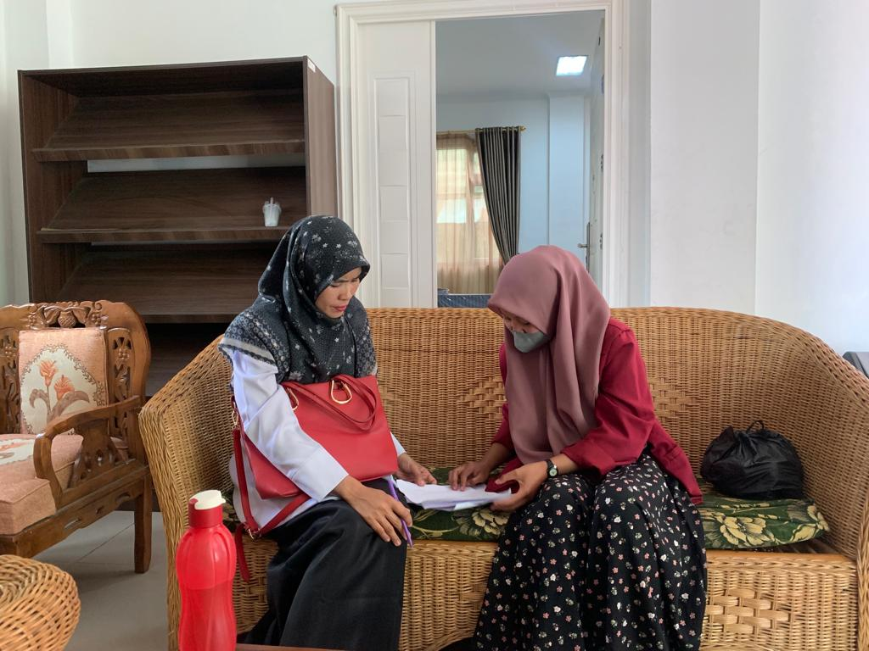
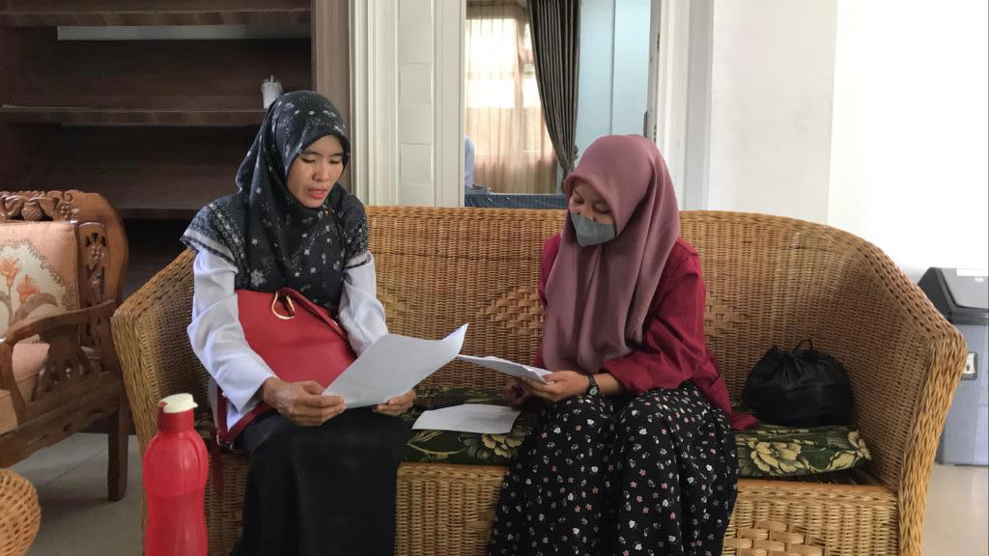
Dokumentasi : Wawancara dengan Guru SKI MAN Rejang Lebong

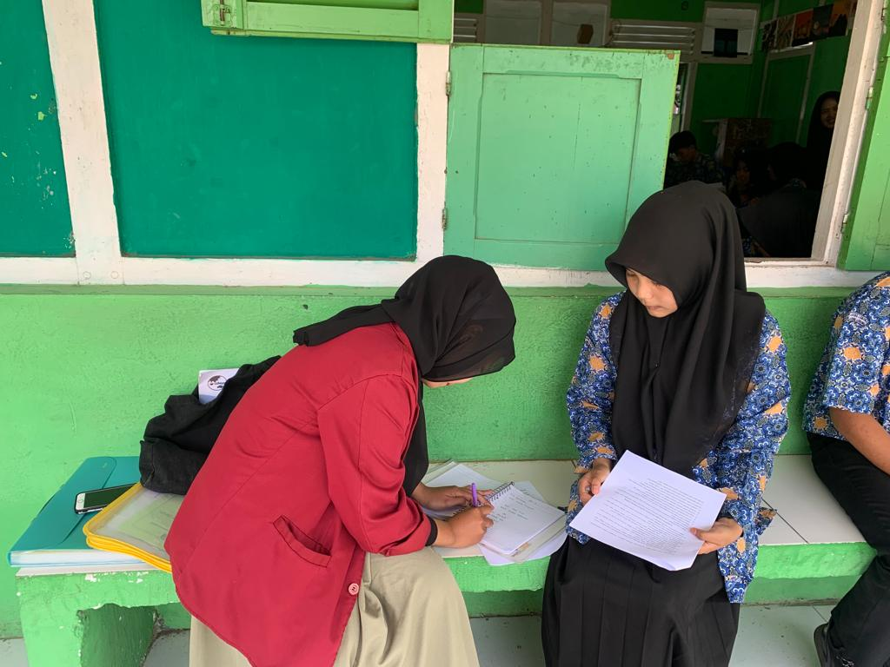

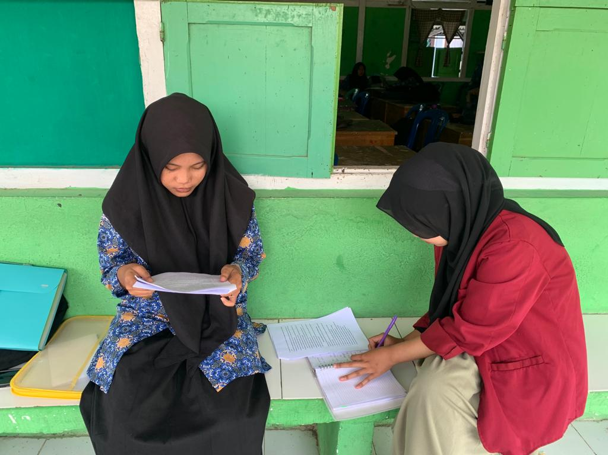

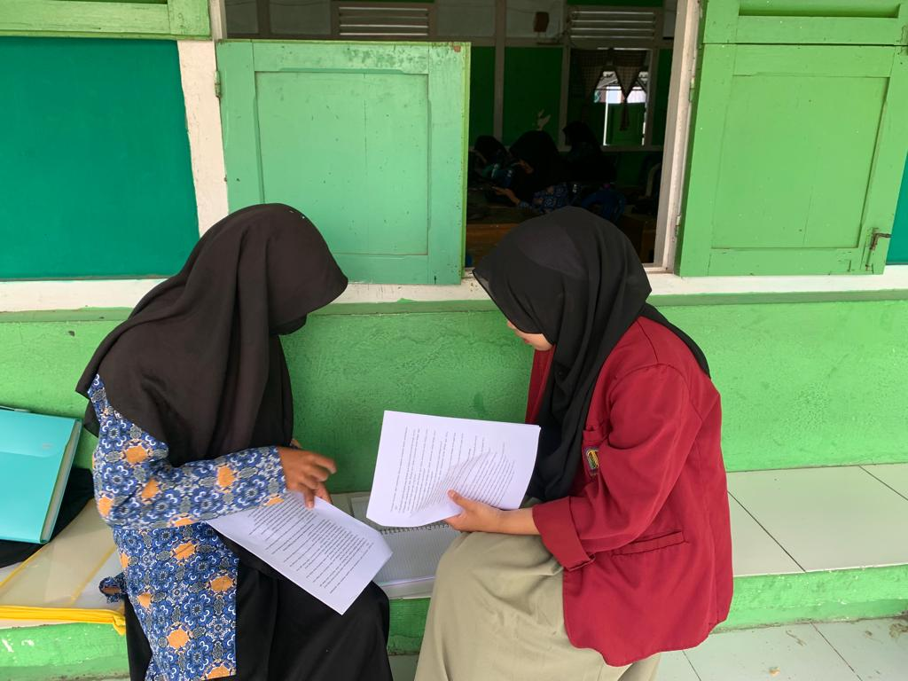
Dokumentasi : Wawancara dengan siswa kelas XI IPA MAN Rejang Lebong
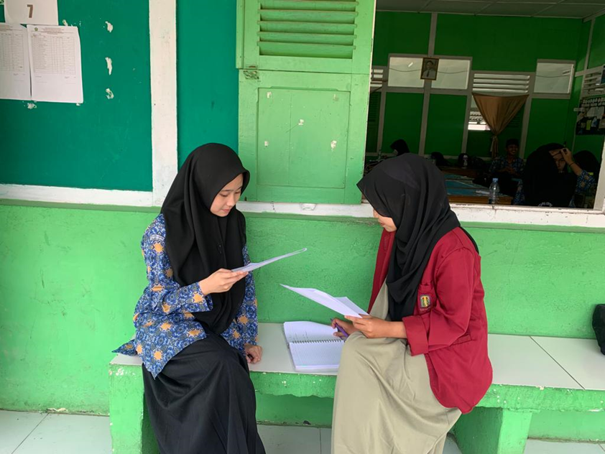
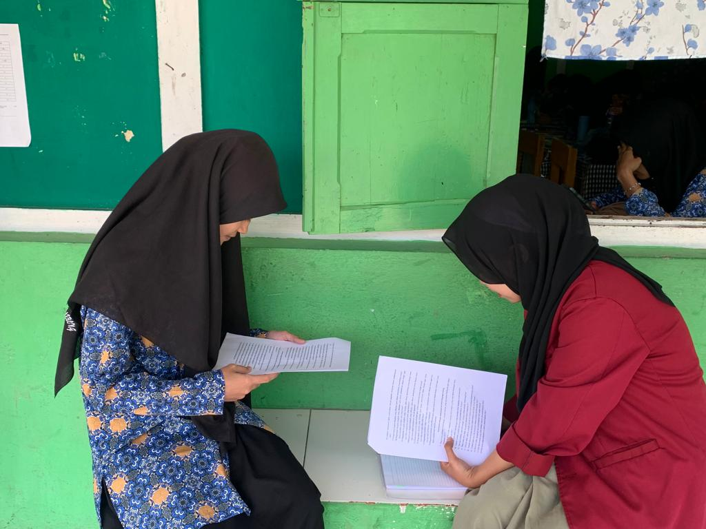
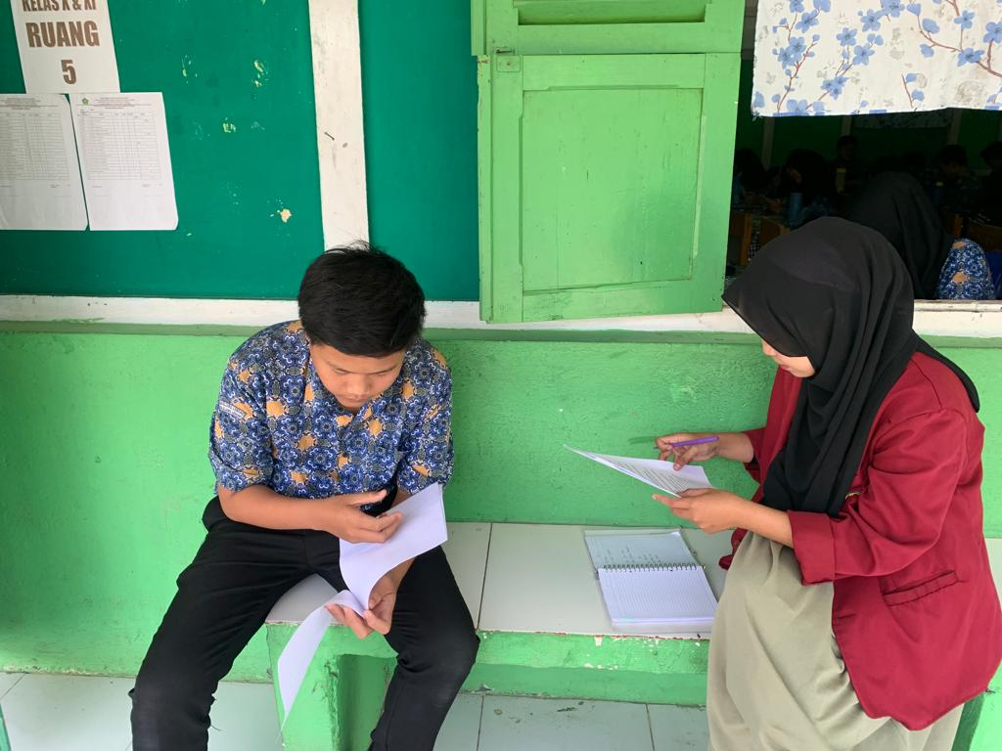

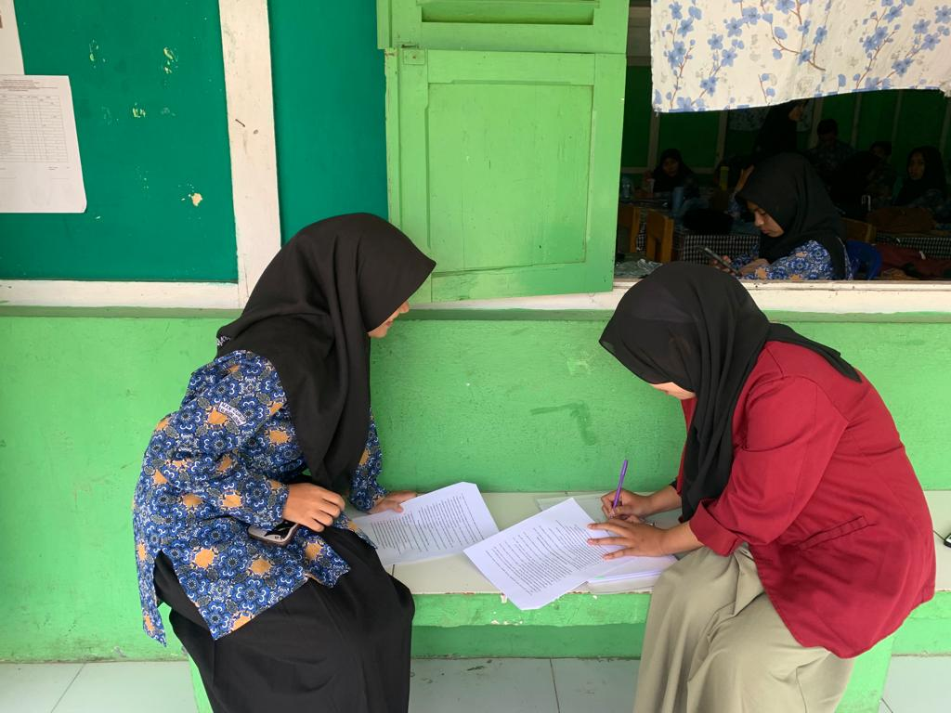
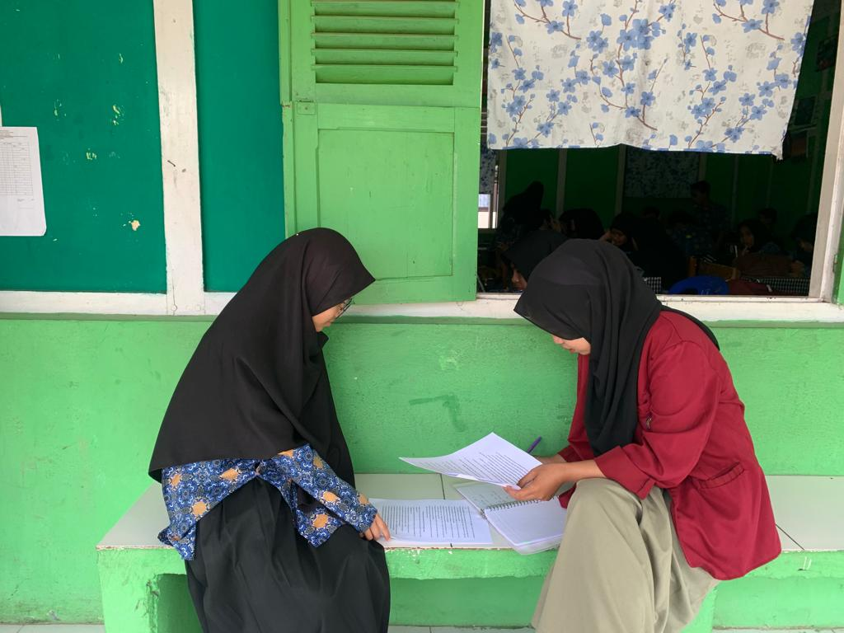
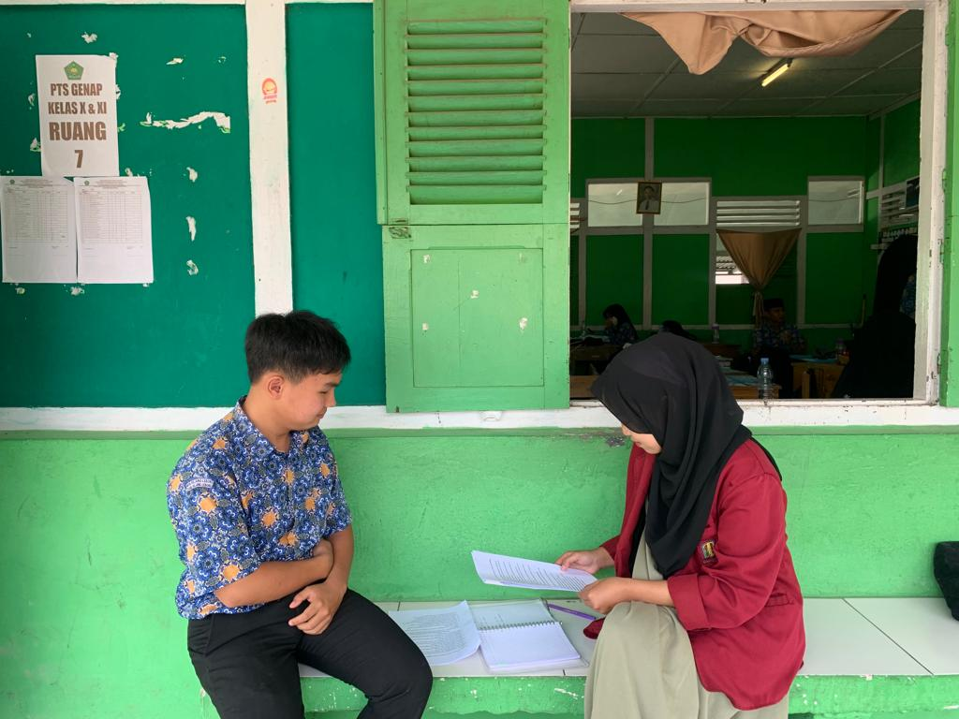
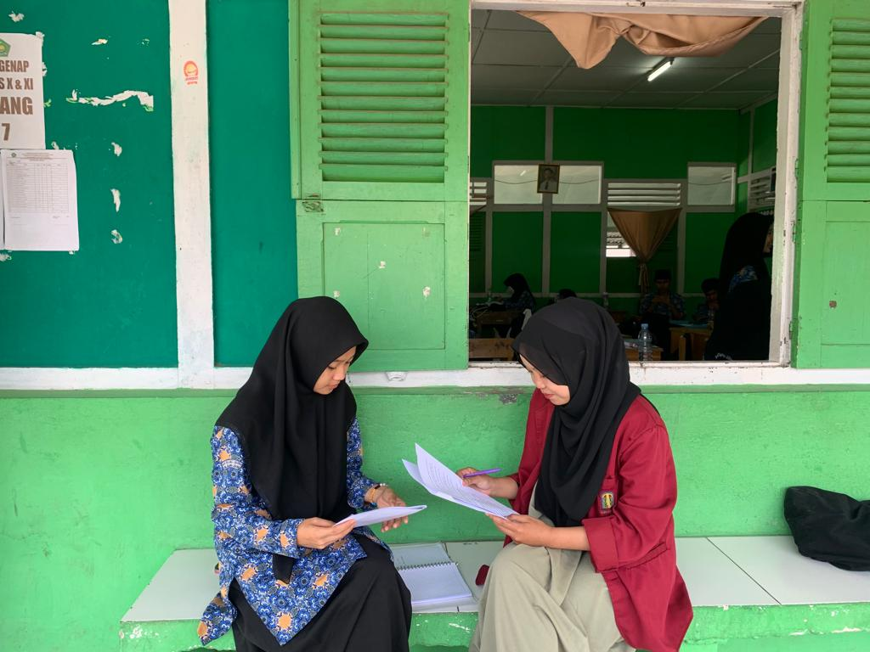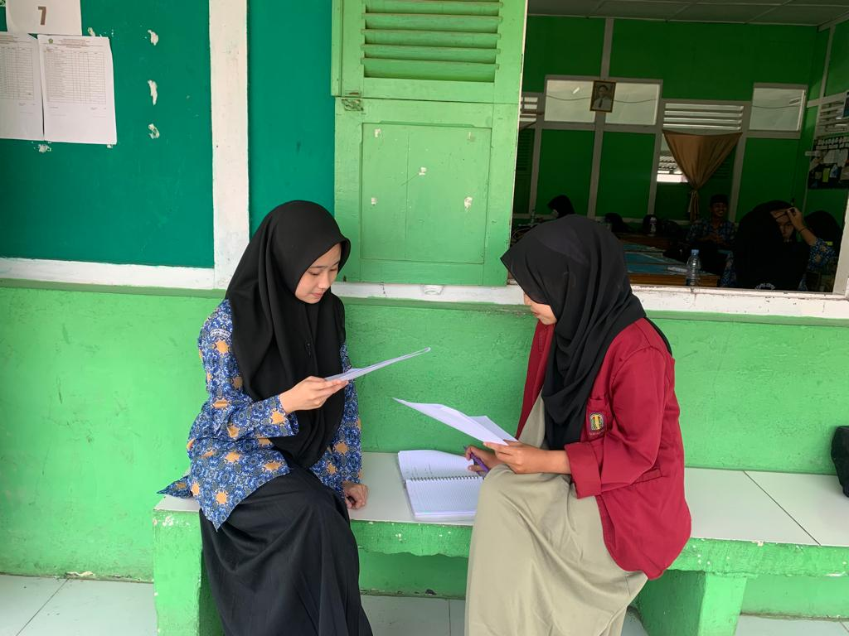
Dokumentasi : Wawancara dengan siswa kelas XI IPA MAN Rejang Lebong

Fakhriyani, D. V. (2016). Pengembangan kreativitas anak usia dini. Wacana Didaktika, 4(2), 193-200.
Oktiani, I. (2017). Kreativitas guru dalam meningkatkan motivasi belajar peserta didik. Jurnal kependidikan, 5(2), 216-232.
Yusuf al-uqshari, asy-syakhshiah al-mubdi’ah: khaifa tusbihu mubdi’ah fi tafkirika, Semarang, 2007, h.33
Pentury, H. J. (2017). Pengembangan kreativitas guru dalam pembelajaran kreatif pelajaran Bahasa Inggris. Faktor: Jurnal Ilmiah Kependidikan, 4(3), 265-272.
Fakhriyani, D. V. (2016). Pengembangan kreativitas anak usia dini. Wacana Didaktika, 4(2), 193-200.
Priyanto, A. (2014). pengembangan kreativitas pada anak usia dini melalui Aktivitas bermain. Jurnal Ilmiah Guru Caraka Olah Pikir Edukatif, (2).
Abdullah, R. (2017). Pembelajaran dalam perspektif kreativitas guru dalam pemanfaatan media pembelajaran. Lantanida Journal, 4(1), 35-49.
Lukman, “Kreativitas Guru”, hlm.5
Darusman, R. (2014). Penerapan metode mind mapping (peta pikiran) untuk meningkatkan kemampuan berpikir kreatif matematik siswa SMP. Infinity Journal, 3(2), 164-173
Susanti, S. (2016). Metode mind mapping untuk meningkatkan hasil belajar IPS di sekolah dasar. Jurnal Pendidikan Guru Sekolah Dasar, 1(1), 25-37.
Supriyati, I. (2020). Penerapan metode diskusi dalam pembelajaran keterampilan berbicara pada siswa kelas viii mtsn 4 palu. Jurnal Bahasa dan Sastra, 5(1), 104-116.
Supriyati, I. (2020). Penerapan metode diskusi dalam pembelajaran keterampilan berbicara pada siswa kelas viii mtsn 4 palu. Jurnal Bahasa dan Sastra, 5(1), 104-116.
Muzakki A, Penerapan Metode Bercerita pada Pembelajaran Sejarah Kebudayaan Islam di MI Ma’arif NU 1 Langgosari,10
Oktiani, I. (2017). Kreativitas guru dalam meningkatkan motivasi belajar peserta didik. Jurnal kependidikan, 5(2), 216-232.
Subini, N. (2012). Awas Jangan Jadi Guru Karbitan. Jogjakarta: Javalitera.
Asfandiyar, A. Y. (2009). Kenapa guru harus Kreatif. Jakarta: Mizan Media Utama.
Ismail, “Peningkatan Kompetensi Pedagogik Guru PAI dalam Pembelajaran”, UIN Ar-Raniry, Banda Aceh, Aceh, Indonesia.
Hamid, A. ”Guru Profesional”, 2-11
Babuta, A. I., & Rahmat, A. (2019). Peningkatan Kompetensi Pedagodik Guru melalui Pelaksanaan Supervisi Klinis dengan Teknik Kelompok. Al-Tanzim: Jurnal Manajemen Pendidikan Islam, 3(1), 1-28.
Peran Guru, hlm 8.
Hilmy, M. (Ed.). (2017). Guru Indonesia dan kualitas pendidikan nasional. Pusat
Mustofa A. S, R, Karakteristik Guru, 5-15
Asfandiyar, A. Y. (2009). Kenapa guru harus Kreatif. Jakarta: Mizan Media Utama.
Izzah, L.S.H, Pengantar Sejarah. 3
Syahda, S. T. Sejarah Sebagai Sumber Pembelajaran Sejarah
Luth, M, MS, Kebudayaan, 2
Muidigital, (2020), Apa Makna Islam
Masni, H. (2017). Strategi meningkatkan motivasi belajar mahasiswa. Jurnal Ilmiah Dikdaya, 5(1), 34-45
Masni, H. (2017). Strategi meningkatkan motivasi belajar mahasiswa. Jurnal Ilmiah Dikdaya, 5(1), 34-45
Indah, N.P, (2018), Kendala Guru Memotivasi Siswa Dalam Proses Pembelajaran, Jurnal Pesona Dasar,10
Minan U, Keualitas Belajar Siswa Dalam Boarding School SMP Islam Raden Paku Blotongan Kecamatan Sidorejo Kota Salatiga
Fimansyah, D. (2015). Pengaruh Strategi pembelajaran dan minat belajar terhadap hasil belajar matematika. Judika (Jurnal Pendidikan UNSIKA), 3(1).
Sitohang, R. (2013). Penerapan Numbered Heads Together Meningkatkan Minat Belajar IPS di Kelas V SD Negeri 101896 Tanjung Morawa TA 2012/2013. Jurnal Kewarganegaraan, 21(02), 12-21
Novebri, N. (2021). Kreativitas Guru Dalam Meningkatkan Kualitas Pembelajaran Di Smkn 2 Pariaman. Produ: Prokurasi Edukasi Jurnal Manajemen Pendidikan Islam, 2(2)
Rosyad, S. A. B. I. L. U. R. (2021). Peran kreativitas guru dalam meningkatkan aktivitas belajar siswa pada pembelajaran daring mata pelajaran SKI kelas IX di MTs Negeri 1 Pasuruan. UIN Sunan Ampel Surabaya
Fitriyani, Y., Supriatna, N., & Sari, M. Z. (2021). Pengembangan Kreativitas Guru dalam Pembelajaran Kreatif pada Mata Pelajaran IPS di Sekolah Dasar. Jurnal Kependidikan: Jurnal Hasil Penelitian Dan Kajian Kepustakaan Di Bidang Pendidikan, Pengajaran Dan Pembelajaran, 7(1), 97-109.
Oktiani, I. (2017). Kreativitas guru dalam meningkatkan motivasi belajar peserta didik. Jurnal kependidikan, 5(2), 216-232
Syaikhudin, A. (2013). Pengembangan Kreativitas Guru Dalam Proses Pembelajaran. LISAN AL-HAL: Jurnal Pengembangan Pemikiran dan Kebudayaan, 7(2), 301-318.
Nawawi, H., & Martini, M. (2005). Penelitian terapan. Gadjah Mada University Press.
Silalahi, U. (2006). Metode penelitian sosial.
Hadi, A.H, (1998), Metode Penelitian Pendidikan, 17
Sugiono, P. J. A. (2009). Metodologi penelitian kualitatif dan R&D. Bandung: Alfabeta.
Arikunto, S. (2019). Prosedur penelitian suatu pendekatan praktik
Arikunto, S. (2019). Prosedur penelitian suatu pendekatan praktik
Sugiono, P. J. A. (2009). Metodologi penelitian kualitatif dan R&D. Bandung: Alfabeta.
Sugiono, P. J. A. (2009). Metodologi penelitian kualitatif dan R&D. Bandung: Alfabeta.
John W. C. (2014) Qualitative, Quantitative, and Mixed Methods Approaches (Los Angeles: SAGE Publications, 239.
John W. C. (2014) Qualitative, Quantitative, and Mixed Methods Approaches (Los Angeles: SAGE Publications, 239
John W. C. (2014) Qualitative, Quantitative, and Mixed Methods Approaches (Los Angeles: SAGE Publications, 239.
Sugiono, P. J. A. (2009). Metodologi penelitian kualitatif dan R&D. Bandung: Alfabeta.
Sugiono, P. J. A. (2009). Metodologi penelitian kualitatif dan R&D. Bandung: Alfabeta.
Sugiono, P. J. A. (2009). Metodologi penelitian kualitatif dan R&D. Bandung: Alfabeta.
Sugiono, P. J. A. (2009). Metodologi penelitian kualitatif dan R&D. Bandung: Alfabeta.
Sugiono, P. J. A. (2009). Metodologi penelitian kualitatif dan R&D. Bandung: Alfabeta.
Halaluddin, (2019), Analisis Data Kualitatif: Sebuah Tinjauan Teori dan Praktik, 95-96
Moleong, L. J. (1989). Metodologi penelitian kualitatif. (No Title).
Sumber Tata Usaha MAN Rejang Lebong
Sumber: Tata Usaha MAN Rejang Lebong
Sumber: Tata Usaha MAN Rejang Lebong
Sumber : Tata Usaha MAN Rejang Lebong
Sumber: Dokumentasi MAN Rejang Lebong tahun 2023
Sumber: Dokumentasi MAN Rejang Lebong tahun 2023
Sumber: Dokumentasi MAN Rejang Lebong tahun 2023
Azaria, S.Pd.I wawancara, 23 Mei 2023
Dokumentasi kegiatan pembelajaran dikelas, Tanggal 13 Februari 2023, Pukul 07.37 Wib
Febriansyah, D. siswa kelas 11 wawancara, 4 Mei 2023
Putri, P. T kelas 11 wawancara, 4 mei 2023
Mukhlissa, S. siswa kelas 11 wawancara, 4 mei 2023
Khoiriyah, P. siswa kelas 11 wawancara, 4 mei 2023
Secca, M. siswa kelas 11 wawancara, 4 mei 2023
Jilian, N, Z. siswa kelas 11 wawancara, 4 mei 2023
Salsabilah, siswa kelas 11 wawancara, 4 mei 2023
Dokumentasi kegiatan pembelajaran dikelas, Tanggal 13 Februari 2023, Pukul 07.37 Wib
Azaria, S.Pd.I wawancara, 23 mei 2023
Dokumentasi kegiatan pembelajaran dikelas, Tanggal 13 Februari 2023, Pukul 07.37 Wib
Azaria, S.Pd.I wawancara, 23 mei 2023
Dokumentasi kegiatan pembelajaran dikelas, Tanggal 13 Februari 2023, Pukul 07.37 Wib
Azaria, S.Pd.I wawancara, 23 mei 2023
Azaria, S.Pd.I wawancara, 23 mei 2023
Dokumentasi kegiatan pembelajaran dikelas, Tanggal 13 Februari 2023, Pukul 07.37 Wib
Azaria, S.Pd.I wawancara, 23 mei 2023
Dokumentasi kegiatan pembelajaran dikelas, Tanggal 13 Februari 2023, Pukul 07.37 Wib
Mia Audina, (2020), “Kreativitas guru dalam menciptakan gerak tari pada pembelajaran tematik kelas IV MI Mahad Islamy Palembang”.
Diana Vidya Fakhriyani, “Pengembangan kreativitas anak usia dini”, Jurnal Pemikiran Penelitian Pendidikan dan Sains, Universitas Islam Madura, e-ISSN: 25798464, p-ISSN:23379820
Maryam Muhammad, “pengaruh motivasi dalam pembelajaran”, Lantanida Journal, Vol.4, No.2, 2016
Abdul Rahman Saleh dan Muhbib Abdul Wahab, “Suatu pengantar dalam psikologi”

